Оглавление
Введение 3
Цель работы 4
Задачи 4
Глава 1. Анализ предметной области и существующих решений 8
1.1. Домашние растения как объект автоматизированного анализа. 8
1.2. Обзор существующих цифровых решений для ухода за растениями 12
1.3. Использование датчиков условий окружающей среды 16
1.4. Анализ недостатков существующих решений и постановка задачи. 24
Глава 2. Проектирование веб-приложения рекомендаций по уходу за растениями 28
2.1. Общая архитектура системы. 28
2.2. Проектирование модели данных. 30
2.3. Проектирование алгоритма формирования рекомендаций 36
2.4. Проектирование модуля интеграции с wokwi. 48
2.5. Проектирование среды развертывания. 50
2.5. Проектирование пользовательского интерфейса. 52
2.6. Проектирование страниц системы. 57
Глава 3. Реализация и экспериментальное исследование. 63
3.1. Реализация серверной части веб-приложения 63
3.2 Реализация клиентской части веб-приложения. 66
3.3 Реализация алгоритма формирования рекомендаций. 68
3.4 Тестирование и экспериментальные исследования 71
3.5 Анализ и обсуждение результатов. 75
Заключение. 78
Приложения 80
Список использованных источников. 87

Введение
Интерес к комнатным и садовым растениям постоянно сохраняется у большинства людей, проживающих как в городах, так и в сельской местности. Выращивание растений является не только распространённым хобби, но и способом улучшения экологической обстановки жилых и рабочих помещений, повышения эстетической привлекательности пространства и создания благоприятного микроклимата. Однако успешное выращивание растений требует определённых знаний о биологических особенностях различных видов, а также регулярного контроля параметров окружающей среды и состояния почвы.
На практике многие начинающие и даже опытные цветоводы сталкиваются с трудностями при определении оптимальных условий содержания растений. К ключевым параметрам относятся влажность почвы, температура воздуха, уровень освещённости и кислотность почвы. Отклонение этих показателей от нормы может привести к замедлению роста, заболеваниям или гибели растения. При этом ручной контроль условий выращивания не всегда является удобным, точным и своевременным.
В условиях активного развития цифровых технологий появляется возможность автоматизировать процессы мониторинга и анализа параметров окружающей среды. Использование датчиков для сбора данных и программных средств для их обработки позволяет значительно повысить точность контроля и упростить принятие решений по уходу за растениями. Интеллектуальные информационные системы способны не только фиксировать текущие показатели, но и формировать рекомендации на основе анализа полученных данных.
Актуальность:
Актуальность темы дипломного проекта обусловлена необходимостью внедрения современных информационных технологий в сферу бытового и частного растениеводства. В условиях цифровизации общества возрастает спрос на доступные, универсальные и адаптивные программные решения, обеспечивающие автоматизацию повседневных процессов. Разработка веб-приложения, формирующего персонализированные рекомендации по уходу за растениями на основе данных с датчиков и пользовательских параметров, отвечает современным тенденциям развития веб-технологий. Кроме того, подобное решение обладает практической значимостью, так как может быть использовано широким кругом пользователей без необходимости установки специализированного программного обеспечения и дополнительных сложных настроек.

Цель работы
Повышение качества формирования рекомендаций по уходу за растениями на основе анализа условий выращивания путём создания прототипа веб-приложения.

Задачи
- Проанализировать предметную область ухода за домашними растениями и существующие цифровые решения;
- Определить основные параметры условий выращивания и критерии оценки их влияния на состояние растений;
- Сформировать требования к системе формирования рекомендаций;
- Спроектировать архитектуру веб-приложения;
- Разработать алгоритм формирования рекомендаций на основе анализа условий выращивания;
- Реализовать прототип веб-приложения;
- Провести тестирование и оценить корректность формирования рекомендаций.

Объект исследования:
Объектом исследования является процесс формирования рекомендаций по уходу за домашними растениями на основе анализа параметров условий их выращивания с применением цифровых технологий.
Предмет исследования:
Предметом исследования являются методы анализа условий выращивания растений и алгоритмы формирования рекомендаций, а также процессы проектирования и реализации веб-приложения, обеспечивающего поддержку принятия решений по уходу за растениями.
Методы анализа и условий выращивания и формирования рекомендаций:
В работе применяются методы анализа предметной области, системный подход к оценке параметров среды выращивания (влажность почвы, температура воздуха, уровень освещённости, кислотность почвы), а также алгоритмические методы обработки входных данных и логические правила формирования рекомендаций. Используются элементы сравнительного анализа, моделирования и тестирования для оценки корректности выдаваемых рекомендаций.
Используемый программный и технологический стек:
В процессе разработки применяются современные средства веб-программирования, включающие технологии клиентской и серверной разработки, средства хранения и обработки данных, а также инструменты проектирования и тестирования программного обеспечения. Языки разметки: HTML, CSS, фреймворк для быстрого написания стилей: TailWind. Языки программирования: Node JS. База данных: PostgreSQL.
Выбранный технологический стек обеспечивает кроссплатформенность, масштабируемость и удобство эксплуатации прототипа веб-приложения.

Информационная база исследования:
Информационную базу исследования составляют научные и учебные источники по вопросам растениеводства и агротехнических условий выращивания растений, материалы по веб-разработке и проектированию информационных систем, а также нормативные и справочные данные о параметрах микроклимата и требованиях различных видов растений. Дополнительно используются открытые интернет-ресурсы и техническая документация по применяемым технологиям.
Структура выпускной квалификационной работы:
Выпускная квалификационная работа состоит из введения, пяти глав, заключения, списка использованных источников и приложений.
Во введении обосновывается актуальность темы исследования, формулируются цель и задачи работы, определяются объект и предмет исследования, раскрывается теоретическая и практическая значимость проекта.
В первой главе проводится анализ предметной области и существующих решений в сфере ухода за домашними растениями. Рассматриваются особенности выращивания растений в жилых помещениях, основные факторы, влияющие на их рост и состояние, анализируются современные цифровые решения и возможности применения датчиков окружающей среды. По результатам анализа выявляются недостатки существующих подходов и формулируются требования к разрабатываемой системе.
Во второй главе описывается процесс проектирования веб-приложения рекомендаций по уходу за растениями. Рассматриваются вопросы выбора и обоснования архитектуры системы, проектирования модели данных и структуры базы данных, источников входных данных, алгоритма формирования рекомендаций, пользовательского интерфейса и среды развертывания.
В третьей главе представлена практическая реализация разработанного прототипа. Описываются особенности реализации серверной и клиентской частей приложения, программная реализация алгоритма формирования рекомендаций, а также результаты тестирования и экспериментальной оценки корректности работы системы.
В четвертой главе приводится финансово-экономическое обоснование разработки, включающее анализ области применения системы, расчёт затрат на разработку, оценку экономической эффективности и целесообразности реализации проекта.
В пятой главе рассматриваются вопросы безопасности жизнедеятельности и информационной безопасности, включая анализ потенциальных угроз для веб-приложений, меры защиты пользовательских данных и требования к организации рабочего места разработчика.
В заключении подводятся итоги выполненной работы, оценивается степень достижения поставленной цели и решения задач, а также определяются перспективы дальнейшего развития системы рекомендаций по уходу за растениями.
В приложениях представлены вспомогательные материалы, включая ER-диаграммы базы данных, архитектурные схемы системы, ключевые фрагменты программного кода и примеры сформированных рекомендаций.

Глава 1. Анализ предметной области и существующих решений

1.1. Домашние растения как объект автоматизированного анализа.
В процессе выращивания домашних растений пользователи часто сталкиваются с проблемой определения и поддержания оптимальных условий их содержания. Даже при наличии базовых знаний об особенностях конкретного вида растений, оценка фактических условий требованиям выращивания вызывает затруднение. Это обусловлено тем, что параметры окружающей среды динамичны и зависят от множества факторов.
К числу ключевых параметров, оказывающих непосредственное влияние на рост и состояние растений, относятся влажность почвы, температура воздуха, уровень освещённости и кислотность почвы.
Влажность почвы характеризует степень насыщенности субстрата водой и определяет условия развития корневой системы. Данный показатель влияет на процессы водообмена, перемещение питательных веществ и интенсивность естественных реакций. Недостаточная влажность приводит к снижению тургора тканей, замедлению роста и нарушению фотосинтетической активности. Избыточное увлажнение, в свою очередь, вызывает ухудшение аэрации почвы, дефицит кислорода в прикорневой зоне и развитие патогенной микрофлоры. Иными словами можно, сказать, что почва начнёт гнить.
Температура воздуха определяет тепловой режим среды выращивания, а также важный фактор для скорости прохождения естественных процессов, включая фотосинтез. Для каждого вида растений существует оптимальный температурный диапазон, в пределах которого обеспечивается стабильное развитие. Отклонение от данного режима может вызывать стресс для растения - снижение иммунитета.
Уровень освещённости представляет собой количество светового потока, поступающего к растению. Освещение является необходимым условием фотосинтеза — основного процесса синтеза органических веществ. Недостаток света приводит к вытягиванию побегов, уменьшению интенсивности окраски листьев и медленному росту, тогда как прямое в больших количествах солнечное воздействие может вызывать термические повреждения и ожоги тканей.
Кислотность почвы (показатель pH) отражает химические свойства субстрата и определяет доступность макро- и микроэлементов для корневой системы. Нарушение оптимального уровня pH может привести к блокировке усвоения элементов питания, что негативно сказывается на общем состоянии растения.
Таким образом, комплексное влияние перечисленных факторов требует системного подхода к их контролю и анализу. Отсутствие оценки параметров среды и применение действий исключительно на методы наблюдения нередко становятся причиной типичных ошибок ухода, таких как: перелив, недостаток освещения или неверный температурный режим. Это и даёт необходимость разработки цифровых инструментов, способных обеспечивать объективный мониторинг условий выращивания и формирование обоснованных рекомендаций по уходу за растениями по их параметрам.
При выращивании горшочных растений в жилых помещениях необходимо учитывать ряд дополнительных факторов, выходящих за рамки базовых параметров среды. Специфика бытовых условий накладывает ограничения и формирует особенности, способные существенно повлиять на состояние растений.
Прежде всего следует учитывать динамичность микроклимата квартиры или дома. В отличие от специализированных теплиц или оранжерей, параметры среды в жилом помещении не являются стабильными. Температурный режим и влажность воздуха изменяются в зависимости от времени года, работы системы отопления, использования кондиционеров и частоты проветривания. В отопительный период заметно значительное снижение влажности воздуха, что может приводить к пересыханию листьев, а также к ухудшению условий для влаголюбивых видов. Летом возможны перегрев и интенсивное солнечное воздействие, особенно при размещении растений на подоконниках южной стороны.
Не менее важным является различие условий внутри одного помещения. Даже в пределах одной квартиры освещённость, температура и уровень влажности могут отличаться в зависимости от расположения окон, удалённости от источников тепла и особенностей планировки. Растения, размещённые в глубине комнаты, получают существенно меньше естественного света по сравнению с видами, размещенными у окон. Близость батареям отопления или бытовой технике может создавать локальные зоны повышенной температуры и пониженной влажности. Таким образом, при выборе места размещения растения необходимо учитывать микросреду конкретной зоны помещения.
Особого внимания требует ограниченность объёма субстрата при выращивании в горшках. Замкнутая корневая система функционирует в пределах небольшого количества почвы, что ускоряет истощение питательных веществ и делает растение более чувствительным к нарушениям режима ухода. В условиях ограниченного пространства: ошибки полива или несвоевременная пересадка отражаются на состоянии растения быстрее, чем при выращивании в открытом грунте.
Дополнительным аспектом является сезонная изменчивость условий выращивания. Продолжительность светового дня, интенсивность естественного освещения и микроклимат помещения изменяются в течение года, что требует корректировки режима ухода. Игнорирование сезонных факторов может приводить к нарушению роста и снижению качеств растений.
Таким образом, при выращивании горшочных растений в жилых помещениях необходимо учитывать не только отдельные параметры среды, но и пространственные, сезонные и организационные особенности бытовых условий. Комплексное внимание к данным аспектам занимает очень много времени и создаёт большую нагрузку для начинающих.
Дополнительного внимания заслуживает качество воды, используемой для полива растений в бытовых условиях. В большинстве случаев применяется водопроводная вода, химический состав которой может отличаться в зависимости от региона и состояния системы водоснабжения. Повышенная жёсткость, наличие растворённых солей, остаточного хлора и других примесей способны со временем оказывать влияние на структуру субстрата и состояние корневой системы. Накопление солей может приводить к ухудшению водопроницаемости почвы и нарушению процессов питания растения. Кроме того, использование слишком холодной воды может вызывать кратковременный физиологический стресс. Всё это можно отследить только с помощью датчиков и принимать решения в зависимости от параметров для конкретного растения.
Следует учитывать и биологическое происхождение большинства комнатных растений. Значительная часть имеет тропическое или субтропическое происхождение и в естественной среде растёт в условиях стабильной температуры, повышенной влажности воздуха и рассеянного освещения. Жилое помещение представляет собой искусственно сформированную среду, параметры которой не всегда соответствуют природным условиям обитания растений. В связи с этим процесс выращивания требует адаптации режима ухода и осознанного создания благоприятной среды. Этой информацией должен обладать человек, который решил выращивать комнатное растение, чтобы не погубить его.
Также следует учитывать влияние человеческого фактора. Уход за растениями в жилых условиях, как правило, не носит строго регламентированного характера и зависит от занятости и опыта владельца. Нерегулярность наблюдений, визуальная оценка состояния почвы и освещённости, а также использование универсальных рекомендаций без учёта конкретных условий нередко становятся причиной типичных ошибок содержания.

1.2. Обзор существующих цифровых решений для ухода за растениями
Рынок цифровых решений, предназначенных для поддержки ухода за домашними растениями, в настоящее время представлен несколькими основными категориями программных продуктов. К ним относятся электронные справочные базы и энциклопедии растений, приложения с функцией напоминаний о регулярных действиях по уходу, сервисы диагностики состояния растений по фотографии, а также технологические решения, основанные на использовании датчиков и элементов автоматизации.
Справочные приложения, как правило, представляют собой структурированные базы данных, содержащие описания видов растений и общие рекомендации по их содержанию.
Приложения-органайзеры ориентированы на формирование расписания полива, подкормки и пересадки.
Сервисы фото-диагностики используют алгоритмы обработки изображений для определения вида растения или выявления возможных заболеваний по внешним признакам. Более технологически сложные решения предполагают применение датчиков влажности почвы, температуры и освещённости с передачей данных в мобильное или веб-приложение.
Несмотря на разнообразие представленных продуктов, большинство из них ориентировано на массовую аудиторию и построено на основе универсальных рекомендаций. Пользователю предлагаются обобщённые советы, сформулированные без учёта индивидуальных параметров растения внутри помещения. Такие параметры, как фактический уровень освещённости в комнате, микроклимат квартиры, сезонные изменения, и другие особенности среды, как правило, не анализируются автоматически и остаются вне поля системной обработки.
В результате пользователь вынужден самостоятельно додумывать полученные рекомендации и сопоставлять их с реальной обстановкой, что повышает вероятность ошибок ухода. Данное ограничение формирует предпосылки для разработки веб-приложения, способного осуществлять анализ конкретных условий для растения и формировать рекомендации на основе совокупности индивидуальных параметров.
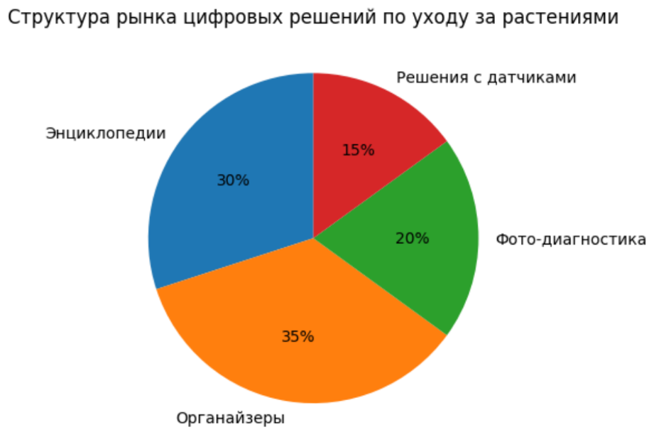
Рисунок - 1 - Структура рынка цифровых решений по уходу за растениями
1.2.1. Энциклопедии и справочники растений.
Одной из наиболее распространённых категорий цифровых решений являются электронные энциклопедии и справочные базы данных растений. Подобные сервисы, как правило, представляют собой структурированные каталоги, содержащие карточки различных видов с описанием их биологических особенностей и базовых требований к условиям содержания. В карточках обычно указываются рекомендации по освещённости, режиму полива, температурному диапазону, пересадке, подкормке и другим аспектам ухода.
Основным преимуществом данного подхода является доступность и систематизированность информации. Пользователь получает возможность быстро ознакомиться с характеристиками интересующего растения без необходимости поиска сведений в различных источниках. Кроме того, цифровой формат обеспечивает удобство навигации и регулярное обновление базы данных.
Однако рекомендации, представленные в таких приложениях, носят преимущественно общий характер и не учитывают индивидуальные особенности условий выращивания. Пользователь вынужден самостоятельно интерпретировать формулировки типа «умеренный полив» или «яркий рассеянный свет» и сопоставлять их с фактическими параметрами своей квартиры. Отсутствие механизмов анализа реальной среды ограничивает уровень персонализации и снижает практическую точность рекомендаций. Таким образом, несмотря на информационную ценность, справочные приложения выполняют преимущественно консультативную, а не аналитическую функцию.
1.2.2. Приложения-органайзеры и трекеры ухода.
Следующей категорией являются приложения-органайзеры, ориентированные на систематизацию процесса ухода за растениями. Их основная функциональность заключается в формировании расписаний и отправке уведомлений о необходимости выполнения определённых действий: полива, внесения удобрений, пересадки, опрыскивания и других агротехнических мероприятий. Пользователь добавляет в систему список своих растений и получает напоминания в соответствии с заданными интервалами.
Преимуществом подобных решений является повышение дисциплины ухода и снижение вероятности пропуска регулярных процедур. Наличие напоминаний позволяет структурировать процесс содержания растений, особенно при их большом количестве.
В то же время данные приложения, как правило, основываются на фиксированных временных интервалах и не учитывают динамику фактических условий среды. Рекомендация «полив раз в неделю» не адаптируется к изменениям температуры, влажности воздуха, интенсивности освещения или сезонным колебаниям. В результате формируется риск несоответствия графика реальным потребностям растения. Например, в отопительный период испарение влаги происходит быстрее, чем в межсезонье, а растения, расположенные на южном и северном окнах, имеют различную потребность в воде. Отсутствие анализа текущих параметров среды ограничивает точность таких решений и делает их частично формальными.
1.2.3. Решения с диагностикой по фотографии.
Отдельную группу составляют сервисы, использующие технологии распознавания изображений для определения вида растения и диагностики его состояния по внешним признакам. Пользователь загружает фотографию, после чего система пытается идентифицировать растение и выявить возможные проблемы, такие как пожелтение листьев, появление пятен, следы вредителей или признаки дефицита питательных веществ.
Применение методов компьютерного зрения расширяет функциональные возможности подобных приложений и позволяет автоматизировать первичный этап диагностики. Это особенно полезно для пользователей, не обладающих достаточными знаниями в области растениеводства.
Тем не менее, эффективность фото-диагностики ограничена рядом факторов. Внешние симптомы могут иметь различную природу: например, пожелтение листьев может быть вызвано как избыточным поливом, так и недостатком света или нарушением питания. Без учёта параметров среды и истории ухода система нередко формирует шаблонные рекомендации, основанные на наиболее вероятных сценариях. Кроме того, качество диагностики зависит от условий съёмки и корректности распознавания изображения, что создаёт риск ошибочной интерпретации состояния растения.
1.2.4. «Умные» решения с датчиками и автоматизацией.
Наиболее технологически продвинутую категорию составляют решения, основанные на использовании датчиков и элементов автоматизации. Такие системы включают устройства для измерения влажности почвы, температуры воздуха, уровня освещённости и других параметров с последующей передачей данных в мобильное или веб-приложение. На основе полученных показателей формируются рекомендации по уходу или автоматически запускаются исполнительные механизмы (например, системы полива).
Преимуществом данного подхода является объективность получаемых данных и возможность более точной оценки состояния среды. Использование датчиков снижает зависимость от субъективной оценки пользователя и позволяет учитывать фактические изменения условий выращивания.
Однако подобные решения сопряжены с дополнительными финансовыми затратами, необходимостью приобретения и установки оборудования, а также технического обслуживания устройств. Кроме того, часть пользователей может испытывать сложности при настройке и интеграции датчиков. В результате данные продукты чаще ориентированы на энтузиастов и технологически подготовленных пользователей, тогда как для массовой аудитории барьер входа остаётся достаточно высоким.

1.3. Использование датчиков условий окружающей среды
1.3.1. Общая роль датчиков в системах мониторинга растений
В современных цифровых системах мониторинга окружающей среды датчики играют ключевую роль, обеспечивая получение количественных данных о параметрах, влияющих на состояние растений. В отличие от традиционного подхода, основанного на визуальной оценке и субъективных ощущениях пользователя, применение сенсорных устройств позволяет фиксировать объективные значения температуры, влажности, освещённости и других характеристик среды.
В условиях выращивания горшочных растений в жилых помещениях необходимость объективного контроля особенно актуальна. Как было отмечено ранее, микроклимат квартиры подвержен изменениям, а оценка состояния почвы и освещённости «на глаз» не всегда отражает фактическую ситуацию. Например, визуально сухая поверхность субстрата не гарантирует равномерного высыхания всего объёма почвы, а субъективное ощущение достаточной освещённости может не соответствовать количественным требованиям конкретного вида растения.
Использование датчиков позволяет перейти от качественных характеристик («тепло», «светло», «влажно») к количественным измерениям, выраженным в конкретных единицах — градусах Цельсия, процентах относительной влажности, люксах и других показателях. Это создаёт основу для последующей алгоритмической обработки данных и формирования более обоснованных рекомендаций по уходу.
Кроме того, сенсорные устройства могут функционировать в режиме периодического или непрерывного мониторинга, фиксируя изменения параметров во времени. Накопление данных позволяет анализировать динамику условий выращивания, выявлять тенденции и потенциальные отклонения от оптимального диапазона. Таким образом, датчики становятся не только инструментом измерения, но и элементом информационной системы поддержки принятия решений.
В контексте разработки веб-приложения рекомендации по уходу за растениями применение датчиков рассматривается как один из возможных источников входных данных. Полученные измерения могут использоваться для автоматического расчёта параметров ухода либо для повышения точности формируемых рекомендаций. Вместе с тем внедрение сенсорных устройств требует учёта технических и организационных аспектов, что обусловливает необходимость анализа конкретных типов датчиков и особенностей их использования в бытовых условиях.
1.3.2. Датчики температуры и влажности воздуха
Температура и относительная влажность воздуха являются одними из ключевых параметров микроклимата, определяющих условия жизнедеятельности растений в закрытых помещениях. Данные показатели оказывают влияние на интенсивность фотосинтеза, дыхания, транспирации и обменных процессов, а также на общее физиологическое состояние растения.
Для объективного контроля указанных параметров в современных системах мониторинга применяются цифровые датчики температуры и влажности. Датчики температуры основаны, как правило, на использовании полупроводниковых сенсоров, чувствительных к изменению теплового режима окружающей среды. Они обеспечивают измерение температуры в диапазоне, характерном для бытовых условий, с достаточной точностью для задач контроля микроклимата.
Датчики влажности воздуха функционируют на основе измерения изменений электрических характеристик чувствительного элемента при изменении содержания водяного пара в воздухе. Результат измерения выражается в процентах относительной влажности. Поддержание данного параметра в пределах оптимального диапазона особенно важно для растений тропического происхождения, чувствительных к пересушенному воздуху.
В практике мониторинга широко применяются комбинированные сенсорные модули, объединяющие функции измерения температуры и влажности в одном корпусе. Это упрощает интеграцию устройств в информационные системы и снижает количество необходимых компонентов.
Следует учитывать, что корректность измерений зависит не только от характеристик датчика, но и от условий его размещения. Установка сенсора в непосредственной близости от отопительных приборов, источников искусственного освещения или зон интенсивной вентиляции может приводить к искажению показаний. Кроме того, бытовые датчики обладают определённой погрешностью и ограниченным сроком службы, что необходимо учитывать при построении системы мониторинга.
Применение датчиков температуры и влажности воздуха позволяет получать количественные данные о микроклимате помещения и использовать их в алгоритмах анализа условий выращивания. Это создаёт основу для формирования более обоснованных рекомендаций по уходу за растениями и снижает зависимость от субъективной оценки параметров среды.
1.3.3. Датчики влажности почвы
Контроль влажности субстрата является одним из наиболее значимых факторов при выращивании горшочных растений. В условиях ограниченного объёма почвы отклонение от оптимального уровня увлажнения может в короткие сроки привести к угнетению корневой системы, развитию патогенной микрофлоры или пересыханию корневой системы. Визуальная оценка состояния поверхности почвы не всегда отражает фактическую влажность в глубине горшка, что обуславливает целесообразность применения специализированных датчиков.
Датчики влажности почвы позволяют определять степень содержания влаги в субстрате на основе измерения его электрических характеристик. В бытовых и полупрофессиональных системах чаще всего применяются два типа сенсоров: резистивные и ёмкостные.
Резистивные датчики работают по принципу измерения электрического сопротивления между электродами, погружёнными в почву. Поскольку влажный субстрат проводит электрический ток лучше, чем сухой, изменение сопротивления позволяет оценить уровень увлажнения. Данный тип датчиков отличается простотой конструкции и невысокой стоимостью, однако подвержен коррозии электродов при длительном использовании, что снижает стабильность показаний.
Ёмкостные датчики основаны на измерении изменения электрической ёмкости чувствительного элемента при изменении диэлектрических свойств окружающей среды. Влага в почве влияет на электрическую проницаемость субстрата, что фиксируется сенсором. Такие устройства менее подвержены коррозии, обеспечивают более стабильную работу и чаще применяются в системах длительного мониторинга.
Следует учитывать, что показания датчиков влажности почвы зависят от состава субстрата, степени его уплотнения и наличия солей. Различные типы грунта (торфяные смеси, кокосовый субстрат, минеральные добавки) обладают различной электропроводностью и водоудерживающей способностью. В связи с этим для повышения точности измерений может потребоваться калибровка датчика с учётом конкретного типа почвы.
Кроме того, важным фактором является глубина установки сенсора. Поверхностное размещение может отражать лишь состояние верхнего слоя субстрата, тогда как корневая система располагается глубже. Оптимальное положение датчика определяется размером горшка и особенностями выращиваемого растения.
Использование датчиков влажности почвы позволяет существенно снизить риск перелива — одной из наиболее распространённых причин гибели комнатных растений. В сочетании с алгоритмами обработки данных такие сенсоры обеспечивают более точное определение момента полива и способствуют формированию рационального режима ухода.

1.3.4. Датчики освещённости
Освещённость является одним из определяющих факторов роста и развития растений, поскольку напрямую связана с интенсивностью фотосинтеза. В условиях жилых помещений уровень освещения может существенно варьироваться в зависимости от ориентации окон, времени суток, плотности застройки, наличия штор или жалюзи, а также использования искусственных источников света. Субъективная оценка уровня освещённости («светло» или «темно») не позволяет точно определить соответствие условий требованиям конкретного вида растения, что обуславливает целесообразность применения специализированных датчиков.
Датчики освещённости, или люксметры, предназначены для измерения интенсивности светового потока, падающего на чувствительный элемент. Результат измерения выражается в люксах (лк), что позволяет количественно оценить уровень освещения в конкретной точке помещения. В бытовых и интегрируемых системах мониторинга чаще всего используются фотодиоды или фототранзисторы, преобразующие световую энергию в электрический сигнал.
Следует учитывать, что стандартные датчики освещённости измеряют общий уровень освещения, но не всегда отражают спектральный состав света. Для растений важен не только уровень освещённости, но и качественные характеристики светового излучения, включая долю красного и синего спектра. Однако для задач бытового мониторинга контроль интенсивности света в люксах является достаточным индикатором соответствия условий выращивания базовым требованиям.
Точность измерений зависит от корректности размещения датчика. Установка сенсора должна обеспечивать фиксацию уровня освещения непосредственно в зоне расположения растения. При размещении датчика в стороне от источника света или в затенённой области результаты могут не отражать реальную освещённость листовой поверхности. Также необходимо учитывать влияние отражённых поверхностей и искусственного освещения, особенно при использовании светодиодных ламп.
Применение датчиков освещённости позволяет объективно оценивать изменение световых условий в течение дня и в разные сезоны года. Накопление данных о динамике освещения создаёт основу для корректировки размещения растения или режима дополнительной подсветки. Включение данных об освещённости в алгоритмы анализа условий выращивания повышает точность формируемых рекомендаций и снижает риск ошибок, связанных с недостатком или избытком света.
В специализированных системах мониторинга также могут применяться датчики ультрафиолетового излучения. Ультрафиолетовый спектр оказывает влияние на физиологические процессы растений, включая синтез защитных соединений и пигментов. Однако в условиях жилых помещений интенсивность ультрафиолетового излучения существенно снижается вследствие фильтрации оконным стеклом. В связи с этим контроль УФ-показателей в бытовых системах выращивания, как правило, не является обязательным и используется преимущественно в профессиональных тепличных или исследовательских установках.
1.3.5. Интеграция датчиков с информационными системами и особенности их применения в бытовых условиях.
Эффективность применения датчиков условий окружающей среды определяется не только точностью измерений, но и возможностью их интеграции в информационные системы, обеспечивающие обработку и интерпретацию полученных данных. Сенсорные устройства, используемые для контроля температуры, влажности воздуха, влажности почвы и освещённости. Передача данных может осуществляться посредством проводного подключения либо с использованием беспроводных технологий, таких как Wi-Fi или Bluetooth. В распределённых системах измеренные значения направляются на сервер или в облачное хранилище, где сохраняются и используются алгоритмами обработки. Это позволяет организовать не только фиксацию текущих параметров, но и накопление истории изменений во времени.
Интеграция датчиков с веб-приложением предполагает реализацию механизма получения данных, их валидации, хранения и сравнения с требованиями конкретного вида растения. Сами по себе значения температуры, влажности или освещённости не являются рекомендациями по уходу; они требуют обработки с учётом биологических особенностей растения. Таким образом, датчики становятся частью более широкой системы поддержки принятия решений.
Использование сенсорных устройств в бытовых условиях открывает ряд возможностей. Прежде всего, помогают принять наиболее верное решение и держать контроль параметров, что снижает зависимость от субъективной оценки пользователя. Это позволяет минимизировать распространённые ошибки, связанные с неверным определением необходимости полива или оценкой микроклимата помещения. Кроме того, автоматизированный мониторинг даёт возможность своевременно фиксировать отклонения от оптимальных значений и формировать предупреждения или рекомендации.
Дополнительным преимуществом является накопление исторических данных. (в зависимости от сложности) Длительное наблюдение за параметрами среды позволяет анализировать взаимосвязь между изменением условий и состоянием растения, а также корректировать режим ухода на основе выявленных закономерностей.
Однако наряду с преимуществами существуют и ограничения использования датчиков в бытовых условиях. Прежде всего, внедрение сенсорных устройств связано с дополнительными финансовыми затратами, что может снижать доступность решения для массового пользователя. Оснащение нескольких растений индивидуальными датчиками увеличивает стоимость системы и усложняет её обслуживание.
Корректность измерений во многом зависит от правильности размещения сенсора. Неправильная установка — вблизи источников тепла, под прямыми солнечными лучами или в зоне сквозняка — может приводить к систематическим погрешностям. Кроме того, бытовые датчики обладают ограниченной точностью и требуют периодической проверки работоспособности, а также замены элементов питания.
Следует учитывать и то, что измерение одного параметра не всегда позволяет сделать однозначный вывод о состоянии растения. Например, оптимальная влажность почвы зависит от температуры, интенсивности освещения и особенностей конкретного вида. Без комплексного анализа, данные датчиков могут быть интерпретированы некорректно. Таким образом, даже при наличии автоматизированного мониторинга остаётся необходимость алгоритмической обработки и сопоставления показателей.
В условиях жилых помещений важно обеспечить баланс между технологической сложностью и её КПД. Чрезмерная автоматизация может усложнить эксплуатацию, в связи с этим рациональным представляется комбинированный подход, при котором данные датчиков используются как дополнительный источник объективной информации вместе с вводимыми пользователем параметрами.

1.4. Анализ недостатков существующих решений и постановка задачи.
1.4.1. Недостаточная персонализация рекомендаций в существующих приложениях.
Проведённый анализ цифровых сервисов по уходу за растениями показал, что большинство существующих решений ориентировано либо на предоставление справочной информации, либо на организацию напоминаний по фиксированному графику. В таких приложениях рекомендации формируются в обобщённом виде и не учитывают конкретные условия выращивания, в которых находится растение.
Справочные сервисы содержат карточки растений с описанием требований к освещённости, температуре и поливу, однако пользователь вынужден самостоятельно соотносить эти сведения с реальной ситуацией. Приложения-органайзеры строят уход по заранее заданным интервалам, не принимая во внимание изменения микроклимата помещения. Сервисы диагностики по фотографии ориентируются преимущественно на внешние признаки состояния растения и не всегда позволяют определить причину проблемы.
Таким образом, можно сделать вывод о том, что существующие решения в недостаточной степени учитывают совокупность параметров условий выращивания. Отсутствие системы сопоставления фактических значений параметров среды с требованиями конкретного растения ограничивает уровень конкретных рекомендаций.
1.4.2. Формирование требований к разрабатываемому веб-приложению
Выявленные недостатки определяют требования к разрабатываемой системе рекомендаций по уходу за растениями.
Прежде всего, приложение должно обеспечивать учёт параметров условий выращивания, вводимых пользователем. К таким параметрам относятся температура воздуха, уровень освещённости и влажность, а также информация о типе растения. Формирование рекомендаций должно осуществляться на основе сопоставления введённых значений с установленными диапазонами, характерными для выбранного вида.
Веб-приложение должно предоставлять пользователю возможность добавления и редактирования карточек растений, хранения информации о параметрах среды и получения рекомендаций в удобной форме. Результаты анализа должны быть представлены в виде конкретных действий по уходу (например, изменение режима полива или размещения растения) с кратким пояснением.
Кроме того, система должна поддерживать хранение данных о нескольких растениях и обеспечивать удобный пользовательский интерфейс. Архитектура приложения должна быть построена таким образом, чтобы в дальнейшем была возможна интеграция дополнительных функций, включая расширение алгоритмов анализа или подключение внешних источников данных.
1.4.3. Постановка задачи проектирования системы рекомендаций по уходу за растениями
На основании проведённого анализа формулируется задача проектирования веб-приложения, предназначенного для формирования рекомендаций по уходу за домашними растениями на основе анализа условий выращивания.
Целью разработки является создание прототипа системы, обеспечивающей:
- ввод и хранение данных о растениях и параметрах среды;
- анализ введённых параметров на основе заранее определённых правил;
- формирование рекомендаций по уходу с учётом характеристик конкретного растения;
- отображение результатов анализа в пользовательском интерфейсе.
Для достижения указанной цели необходимо:
- определить структуру данных для хранения информации о растениях и условиях выращивания;
- разработать алгоритм сопоставления параметров среды с допустимыми значениями;
- реализовать клиентскую и серверную части веб-приложения;
- обеспечить корректность обработки пользовательских данных.
Таким образом, постановка задачи соответствует выявленным недостаткам существующих решений и ход дальнейшего проектирования архитектуры системы и реализации алгоритма формирования рекомендаций, что рассматривается во второй главе работы.

Глава 2. Проектирование веб-приложения рекомендаций по уходу за растениями

2.1. Общая архитектура системы.
Разрабатываемая система рекомендаций по уходу за растениями реализована в виде веб-приложения, построенного по архитектуре «клиент–сервер». Выбранный подход обеспечивает разделение пользовательского интерфейса, серверной логики и хранения данных, что повышает удобство сопровождения системы и позволяет централизованно реализовать алгоритм формирования рекомендаций.
Архитектура приложения включает три основных компонента: клиентскую часть, серверную часть и базу данных.
Клиентская часть отвечает за взаимодействие пользователя с системой. Через веб-интерфейс пользователь выполняет регистрацию и авторизацию, добавляет растения, вводит параметры условий выращивания и получает сформированные рекомендации. Реализация интерфейса на основе современных веб-технологий обеспечивает кроссплатформенный доступ к системе через браузер без необходимости установки дополнительного программного обеспечения.
Серверная часть реализует бизнес-логику приложения. Сервер принимает HTTP-запросы от клиента, выполняет обработку и проверку данных, взаимодействует с базой данных и формирует ответы. Алгоритм сопоставления параметров условий выращивания с нормативными значениями и генерация рекомендаций реализованы на серверной стороне. Такой подход позволяет централизовать логику анализа и обеспечить единый механизм формирования рекомендаций для всех пользователей.
База данных используется для хранения информации о пользователях, растениях и параметрах условий выращивания. Применение реляционной базы данных обеспечивает структурированное хранение информации, поддержку связей между сущностями и надёжность сохранности данных.
Процесс взаимодействия компонентов системы организован следующим образом. Пользователь вводит данные через веб-интерфейс, после чего информация передаётся на сервер. Сервер выполняет проверку и сохранение полученных данных в базе данных, осуществляет анализ введённых параметров и формирует рекомендации по уходу. Результаты обработки возвращаются клиентской части и отображаются пользователю в удобной форме.
Выбор архитектуры «клиент–сервер» обусловлен необходимостью централизованной реализации алгоритма формирования рекомендаций, обеспечением доступности приложения через веб-интерфейс и возможностью дальнейшего расширения функциональности. Разделение интерфейса, логики и хранения данных соответствует целям разработки приложения и обеспечивает основу для его последующего развития.
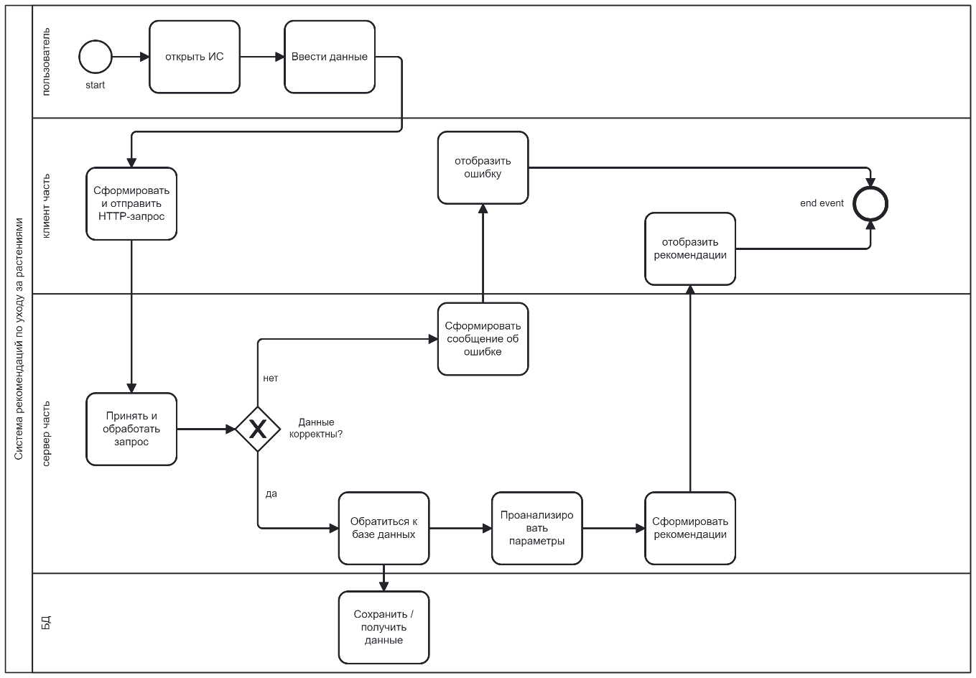
Рисунок 1 - BPMN-диаграмма взаимодействия компонентов системы рекомендаций по уходу за растениями

2.2. Проектирование модели данных.
Проектирование модели данных является одним из ключевых этапов, поскольку именно структура хранения информации определяет корректность работы алгоритма анализа, целостность данных и удобство последующего сопровождения системы.
В основе проектируемой модели лежит разделение справочных данных о растениях, пользовательских данных и данных, связанных с параметрами условий выращивания. Такой подход позволяет исключить путаницу классификационных признаков растений и числовых характеристик ухода, а также обеспечить корректную работу алгоритма формирования рекомендаций.
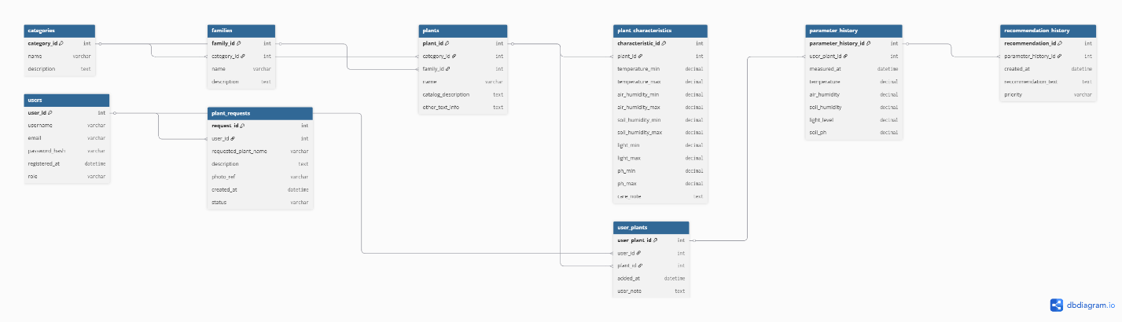
Рисунок 2 - ER-диаграмма данных ИС
2.2.1. Трёхуровневая классификация растений в справочнике.
Для организации справочника растений в системе используется трёхуровневая классификация. На первом уровне растения разделяются по назначению. Выделю следующие категории:
- декоративно-лиственные;
- декоративно-цветущие;
- плодовые / съедобные комнатные растения.
Первый уровень классификации предназначен для общей навигации по каталогу и упрощения пользовательского поиска.
На втором уровне используется классификация по ботаническим семействам. Такое решение позволяет систематизировать растения с точки зрения их биологической принадлежности и обеспечивает более точную фильтрацию в интерфейсе.
На третьем уровне располагаются конкретные растения, представленные в базе данных справочника. Именно конкретное растение является основной единицей анализа в системе, поскольку рекомендации по уходу должны формироваться не для категории и не для семейства, а для конкретной записи растения.
Таким образом, классификационная структура обеспечивает удобный доступ к справочным данным, тогда как дальнейшие числовые характеристики используются уже в аналитической части системы.
2.2.2. Модель справочника растений.
Справочник растений в системе должен включать несколько взаимосвязанных сущностей.
Во-первых, проектируется сущность категорий растений, содержащая идентификатор категории и её наименование. Данная сущность используется для верхнего уровня классификации и фильтрации растений по назначению.
Во-вторых, вводится сущность ботанических семейств, содержащая идентификатор семейства, его наименование и связь с соответствующей категорией либо используемая, как самостоятельный уровень. Наличие сущности семейства позволяет организовать дополнительную структуру навигации по справочнику.
В-третьих, проектируется сущность конкретных растений, содержащая запись о каждом растении, доступном в базе данных. Для конкретного растения должны храниться:
- идентификатор растения;
- наименование растения;
- ссылка на категорию;
- ссылка на ботаническое семейство;
- справочное описание;
- иные текстовые сведения, необходимые для каталога.
При этом конкретное растение является центральной сущностью справочника, поскольку именно к нему должны быть привязаны параметры условий выращивания и логика формирования рекомендаций.
2.2.3. Модель параметров и характеристик конкретного растения.
Отдельно спроектирована сущность, содержащая числовые параметры и характеристики условий выращивания. Важным ограничением модели является то, что такие параметры должны относиться исключительно к конкретному растению, а не к категории и не к ботаническому семейству.
Это означает, что диапазоны температуры, влажности воздуха, влажности почвы, освещённости, кислотности почвы и другие характеристики должны храниться для каждой конкретной записи растения в справочнике. Классификация растений и параметры ухода не должны смешиваться, поскольку выполняют различные функции в системе:
- классификация используется для организации каталога, поиска и навигации;
- числовые характеристики используются алгоритмом анализа и формирования рекомендаций.
Для реализации данной логики проектируется отдельная сущность характеристик растения, связанная с сущностью конкретного растения отношением «один к одному» или «один ко многим» в зависимости от принятой схемы хранения. В этой сущности содержаться:
- диапазон температуры;
- диапазон влажности воздуха;
- диапазон влажности почвы;
- допустимый диапазон освещённости;
- диапазон кислотности почвы;
- если требуется. Дополнительное описание растения.
Подобное разделение позволяет изменять параметры ухода независимо от классификационной структуры справочника.
2.2.4. Проектирование данных о пользователях системы.
Отдельно рассмотрим модель данных для пользователей. Данные необходимы не только для аутентификации и авторизации, но и для обеспечения основной логики работы системы, связанной с хранением пользовательской коллекции растений, привязкой действий к конкретному владельцу, историей введённых параметров и формированием персонализированных рекомендаций.
Сущность пользователя должна содержать следующие основные поля:
- идентификатор пользователя;
- имя пользователя или логин;
- адрес электронной почты;
- пароль либо данные аутентификации;
- дату регистрации;
- роль пользователя;
Кроме базовых данных авторизации, пользователь должен быть связан с другими сущностями системы. В частности, модель должна предусматривать:
- связь пользователя с добавленными им растениями;
- связь пользователя с историей введённых параметров;
- связь пользователя с заявками на добавление новых растений;
- возможность накопления статистики, связанной с пользовательской коллекцией.
Таким образом, данные о пользователе являются не только средством идентификации, но и основой персонализации системы.
2.2.5 Модель пользовательских растений и пользовательских данных о выращивании
Система должна различать справочные растения, существующие в каталоге, и растения, добавленные пользователем в личную коллекцию. Для этого проектируется отдельная сущность пользовательских растений, которая связывает конкретного пользователя с конкретным растением из справочника.
Такое решение необходимо в связи с ключевым ограничением системы: пользователь может добавить только то растение, которое уже присутствует в БД. Создание нового растения непосредственно пользователем не допускается. Пользовательская запись не формирует новую справочную сущность, а лишь ссылается на уже существующее растение в каталоге.
Сущность пользовательского растения может включать:
- идентификатор пользовательской записи;
- ссылку на пользователя;
- ссылку на конкретное растение из справочника;
- дату добавления;
- дополнительные пользовательские отметки и комментарии (заметка).
Отдельно может проектироваться сущность истории параметров условий выращивания, в которой фиксируются рекомендации и значения, введённые пользователем для каждого растения. Такая структура позволяет хранить динамику параметров среды и использовать её для последующего анализа или отображения в интерфейсе.
2.2.6. Модель заявок на добавление новых растений.
Поскольку пользователь не может добавлять в систему новые растения напрямую, необходимо предусмотреть сущность заявки на добавление растения. Данная сущность используется в ситуациях, когда пользователь не нашёл нужное растение в справочнике.
Сущность заявки должна содержать:
- идентификатор заявки;
- ссылку на пользователя, создавшего заявку;
- предполагаемое наименование растения;
- при необходимости — дополнительные сведения, указанные пользователем (описание / фото желаемого растения для поиска администратором);
- дату создания заявки;
- статус рассмотрения заявки.
Такая модель обеспечивает контролируемое расширение справочника растений.
2.2.7. Структура базы данных и связи между сущностями.
С учётом изложенной логики структура базы данных должна включать следующие основные сущности:
- категории растений;
- ботанические семейства;
- конкретные растения;
- характеристики конкретного растения;
- пользователи;
- пользовательские растения;
- история пользовательских параметров условий выращивания;
- история рекомендаций к пользовательским параметрам;
- заявки на добавление новых растений.
Связи между сущностями должны обеспечивать:
- иерархическую классификацию растений;
- привязку числовых параметров только к конкретным растениям;
- связь пользовательских коллекций с каталогом справочных растений;
- ограничение на прямое создание новых растений пользователями;
- возможность подачи заявок на расширение справочника.
Таким образом, проектируемая модель данных обеспечивает корректное разделение справочных, пользовательских и аналитических данных, и создаёт основу для масштабируемости системы.

2.3. Проектирование алгоритма формирования рекомендаций
Алгоритм формирования рекомендаций является главным элементом разрабатываемой системы, поскольку именно он обеспечивает преобразование вводимых пользователем параметров условий выращивания в конкретные действия по уходу за растением. Корректность работы алгоритма напрямую влияет на практичность приложения и точность выдаваемых рекомендаций.
В рамках работы реализован алгоритм, основанный на сравнении числовых параметров с нормативными диапазонами. Выбор такого подхода обусловлен необходимостью обеспечения предсказуемости результатов, простоты реализации и прозрачности логики формирования рекомендаций.
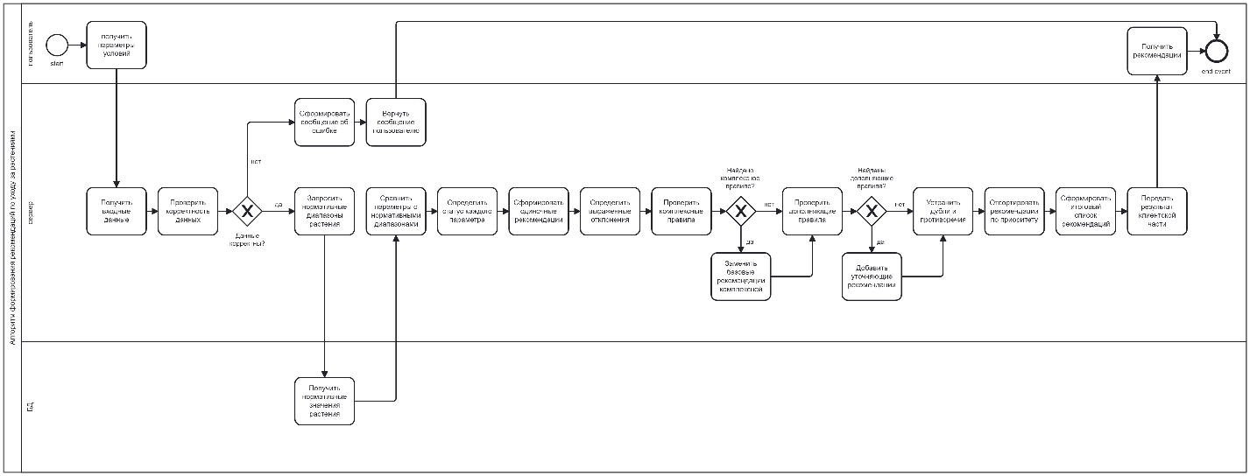
Рисунок 3 - BPMN-диаграмма процесса анализа параметров условий выращивания и формирования рекомендаций.

2.3.1. Формализация входных данных.
Алгоритм получает на вход структурированный набор параметров:
- идентификатор или тип растения;
- значение температуры воздуха;
- значение уровня освещённости;
- значение влажности воздуха;
- значение Ph субстрата;
- значение влажности почвы.
Для каждого типа растения в системе заранее определены допустимые диапазоны значений указанных параметров. Эти диапазоны формируют базу нормативных условий, используемую в процессе анализа.
Перед сравнением данные проходят этап предварительной проверки корректности. Это позволяет исключить влияние некорректного ввода на результат анализа и обеспечить устойчивость работы алгоритма.
2.3.2. Принцип сопоставления с нормативными диапазонами.
Логика анализа построена по принципу последовательной оценки каждого параметра относительно допустимого интервала значений. Для каждого показателя определяются:
- нижняя граница допустимого диапазона;
- верхняя граница допустимого диапазона.

Сравнение текущего значения с этими границами позволяет классифицировать состояние параметра по одному из трёх типов:
- значение находится в пределах нормы;
- значение ниже допустимого уровня;
- значение превышает допустимый уровень.
Такой подход обеспечивает формализованный и однозначный механизм принятия решения, исключающий неточность результатов.
2.3.3. Формирование текстовых рекомендаций.
После классификации каждого параметра ИС формирует рекомендации на основе заранее определённых правил. Для каждого возможного отклонения предусмотрено текстовое сообщение, содержащее указание на характер проблемы и возможный способ её устранения.
Если все параметры находятся в пределах допустимых значений, пользователю сообщается о соответствии условий требованиям растения. В случае выявления отклонений рекомендации формируются отдельно по каждому параметру. Итоговый результат представляет собой совокупность сообщений, отражающих текущее состояние условий выращивания.
Такой способ формирования рекомендаций позволяет пользователю получить понятную и структурированную информацию без необходимости самостоятельной примерки числовых значений.
2.3.4. Учет выраженных отклонений.
В дополнение к базовой проверке диапазонов алгоритм предусматривает выявление значительных отклонений параметров от нормативных значений. При существенном превышении или понижении показателя система может формировать предупреждение, указывающее на потенциально неблагоприятные условия содержания.
Данный механизм позволяет повысить информативность рекомендаций и обратить внимание пользователя на параметры, требующие оперативных действий.
2.3.5. Последовательность выполнения алгоритма.
Общая последовательность выполнения алгоритма включает следующие этапы:
- Получение входных параметров.
- Проверка корректности данных.
- Получение нормативных диапазонов для выбранного растения.
- Сравнение каждого параметра с соответствующим диапазоном.
- Формирование текстовых рекомендаций.
- Передача результата клиентской части.
2.3.6. Обоснование выбранного подхода.
Выбор алгоритма, основанного на сравнении с нормативными диапазонами, обусловлен целями разработки прототипа системы. Такой подход имеет ряд преимуществ:
- простота реализации и сопровождения;
- прозрачность логики принятия решений;
- предсказуемость результатов анализа;
- возможность расширения путём добавления новых параметров.
Использование более сложных методов анализа (например, статистических моделей или методов машинного обучения) в рамках текущей версии системы не является необходимым, поскольку поставленная задача решается средствами логического сопоставления параметров.
Таким образом, разработанный алгоритм обеспечивает формирование рекомендаций на основе объективного анализа условий выращивания и соответствует требованиям, сформулированным в предыдущей главе.
2.3.7. Учет взаимосвязей параметров условий выращивания.
В дополнение к независимому анализу каждого параметра алгоритм предусматривает учет взаимосвязей между параметрами окружающей среды. В реальных условиях показатели температуры, влажности воздуха, освещённости и влажности почвы оказывают взаимодействие, что должно учитываться при формировании рекомендаций.
Например, при повышении температуры увеличивается испарение влаги, что влияет на влажность почвы и воздуха. Аналогично, высокая освещённость может усиливать испарение, а низкая влажность воздуха — ускорять высыхание субстрата.
Учет таких зависимостей позволяет повысить точность рекомендаций и приблизить алгоритм к реальным условиям выращивания растений.
2.3.8. Формирование комплексных рекомендаций на основе взаимосвязанных параметров.
На основе выявленных взаимосвязей алгоритм может формировать дополнительные рекомендации, учитывающие сочетание нескольких параметров. В отличие от базового подхода, при котором каждый показатель анализируется отдельно, комплексный анализ позволяет учитывать влияние параметров друг на друга и формировать более точные рекомендации.
Наиболее значимые взаимосвязи между параметрами условий выращивания включают следующие.
2.3.8.1. Взаимосвязь температуры воздуха и влажности воздуха.
Температура воздуха напрямую влияет на уровень влажности. При повышении температуры происходит ускоренное испарение влаги, что приводит к снижению влажности воздуха. В условиях повышенной температуры и пониженной влажности возрастает риск пересыхания растения.

В таких случаях алгоритм может формировать рекомендации:
- при высокой температуре и низкой влажности воздуха — увеличить влажность (например, за счёт дополнительного увлажнения);
- при низкой температуре и высокой влажности — снизить уровень влажности или ограничить полив, чтобы избежать избыточной сырости.
2.3.8.2. Взаимосвязь температуры воздуха и влажности почвы.
Температура влияет на скорость испарения влаги из почвы. При повышении температуры почва высыхает быстрее.
На основе этой зависимости могут формироваться рекомендации:
- при высокой температуре и низкой влажности почвы — увеличить частоту полива;
- при низкой температуре и высокой влажности почвы — сократить полив во избежание переувлажнения.
2.3.8.3. Взаимосвязь влажности почвы и кислотности (pH) субстрата.
Влажность почвы оказывает влияние на химические процессы в субстрате, включая доступность питательных веществ и изменение уровня кислотности. Избыточная влажность может ведёт к изменению pH среды, что плохо влияет на усвоение питательных веществ растением.
Алгоритм может учитывать данную взаимосвязь следующим образом:
- при повышенной влажности почвы и отклонении pH от нормы — рекомендуется корректировка режима полива;
- при недостаточной влажности почвы — возможно снижение эффективности усвоения веществ, что также требует нормализации условий.
2.3.8.4. Взаимосвязь уровня освещённости и температуры.
Освещённость влияет на тепловой режим растения. При высокой освещённости (особенно при прямом солнечном свете) возможно повышение температуры окружающей среды и ускорение испарения влаги.
На основе этого алгоритм может формировать рекомендации:
- при высокой освещённости и высокой температуре — рекомендуется снизить воздействие прямого света или обеспечить рассеянное освещение;
- при низкой освещённости и низкой температуре — возможно замедление роста растения, что требует корректировки условий.
2.3.8.5. Взаимосвязь освещённости, влажности воздуха и почвы.
Освещённость косвенно влияет на водный баланс растения. При интенсивном освещении усиливаются процессы испарения и фотосинтеза, что увеличивает потребность растения во влаге.
В таких условиях алгоритм может учитывать:
- при высокой освещённости и низкой влажности воздуха — необходимость дополнительного увлажнения;
- при высокой освещённости и низкой влажности почвы — увеличение частоты полива;
- при низкой освещённости — снижение потребности растения в воде, что требует корректировки режима полива.
2.3.9. Приоритет и согласование рекомендаций.
При наличии нескольких отклонений параметров алгоритм должен не только сформировать отдельные рекомендации по каждому показателю, но и согласовать их между собой. Это необходимо для того, чтобы итоговый результат не содержал противоречивых или избыточных указаний.
Реализация данного механизма может быть построена по следующему правилу.
На первом этапе алгоритм0 выполняет независимую оценку каждого параметра и формирует базовые рекомендации:
- по температуре воздуха;
- по влажности воздуха;
- по влажности почвы;
- по освещённости;
- по кислотности субстрата.
На втором этапе выполняется проверка комбинаций параметров, для которых заранее заданы комплексные правила. Такие правила должны иметь больший приоритет, чем одиночные рекомендации, если сочетание параметров указывает на более значимую проблему.
Например, если система зафиксировала:
- низкую температуру воздуха;
- высокую влажность почвы,
то отдельно могут быть сформированы две базовые рекомендации:
- повысить температуру;
- сократить полив.
Однако в этом случае алгоритм должен дополнительно проверить наличие комплексного правила вида:
Если температура ниже нормы и влажность почвы выше нормы,
то сформировать объединённую рекомендацию:
«При пониженной температуре и переувлажнённой почве рекомендуется сократить полив и переместить растение в более тёплое место».
Таким образом, вместо двух разрозненных сообщений система может вывести одну согласованную рекомендацию, отражающую связь параметров.
Для реализации этого механизма рекомендуется использовать следующую последовательность обработки:
- получить результаты независимой проверки всех параметров;
- сформировать список базовых рекомендаций;
- проверить наличие сочетаний параметров, для которых заданы комплексные правила;
- если комплексное правило сработало, заменить им соответствующие базовые рекомендации либо дополнить их уточняющим сообщением;
- отсортировать итоговые рекомендации по уровню важности.
При этом для каждой рекомендации целесообразно задавать уровень приоритета:
- высокий приоритет — критические сочетания параметров;
- средний приоритет — отдельные выраженные отклонения;
- низкий приоритет — слабые или пограничные отклонения.
С практической точки зрения это может быть реализовано через таблицу или набор правил следующего вида:
- условие;
- список параметров, участвующих в правиле;
- текст рекомендации;
- уровень приоритета;
- признак замены базовых рекомендаций.
Например:
- условие: температура ниже нормы и влажность почвы выше нормы;
- рекомендация: сократить полив и повысить температуру;
- приоритет: высокий;
- заменяет: отдельные рекомендации по температуре и поливу.
Аналогичный подход может использоваться для других сочетаний, например:
- высокая температура + низкая влажность воздуха;
- высокая освещённость + низкая влажность почвы;
- отклонение pH + высокая влажность почвы.
В результате итоговый набор рекомендаций должен формироваться не как простая сумма всех найденных отклонений, а как согласованный список действий, в котором:
- сначала выводятся наиболее критичные комплексные рекомендации;
- затем, при необходимости, менее значимые одиночные рекомендации;
- исключаются дублирующие и противоречивые сообщения.
Реализация данного механизма, согласно которого система должна учитывать влияние параметров друг на друга и формировать согласованные рекомендации при анализе условий выращивания.
2.3.10. Формирование текстовых рекомендаций с использованием шаблонов и правил.
Для обеспечения понятного и корректного представления результатов анализа условий выращивания в системе реализуется механизм формирования текстовых рекомендаций на основе заранее определённых шаблонов и правил.
Данный механизм является развитием алгоритма, описанного в подпунктах 2.3.8 и 2.3.9, и учитывает как независимые отклонения параметров, так и их взаимосвязи, а также необходимость согласования итоговых рекомендаций.
Формирование рекомендаций осуществляется поэтапно с использованием набора правил, представленных в таблицах 1 – 3.
На первом этапе алгоритм выполняет анализ каждого параметра независимо и формирует базовые текстовые рекомендации. Для этого используются шаблоны, приведённые в таблице 1.
Каждому параметру (температура, влажность воздуха, влажность почвы, освещённость, кислотность) соответствует набор правил, определяющих текст рекомендации в зависимости от отклонения от нормативного диапазона.
Таблица 1 - Одиночные правила формирования рекомендаций
№ | Параметр | Условие | Рекомендация | Приоритет | Действие
1 | Температура | ниже нормы | Вашему растению не хватает тепла. Попробуйте переместить его в более тёплое место. | средний | добавить
2 | Температура | выше нормы | Растению слишком жарко. Попробуйте уменьшить воздействие тепла или обеспечить проветривание. | средний | добавить
3 | Влажность воздуха | ниже нормы | Влажность воздуха слишком низкая. Попробуйте увеличить её, например, с помощью увлажнителя. | средний | добавить
4 | Влажность воздуха | выше нормы | Влажность воздуха слишком высокая. Рекомендуется проветрить помещение или снизить уровень влажности. | средний | добавить
5 | Влажность почвы | ниже нормы | Почва слишком сухая. Растению не хватает влаги, попробуйте увеличить объём полива или его частоту. | средний | добавить
6 | Влажность почвы | выше нормы | Почва переувлажнена. Попробуйте сократить полив или его объём, чтобы избежать застоя воды. | высокий | добавить
7 | Освещённость | ниже нормы | Растению не хватает света. Попробуйте переместить его в более освещённое место. | средний | добавить
8 | Освещённость | выше нормы | Слишком много света. Попробуйте убрать растение от прямых солнечных лучей. | средний | добавить
9 | pH | вне нормы | Кислотность почвы не подходит растению. Рекомендуется изменить состав грунта. | средний | добавить
На втором этапе алгоритм анализирует сочетания параметров и проверяет выполнение комплексных условий. В случае совпадения условий применяются правила, приведённые в таблице 2.
Комплексные правила имеют более высокий приоритет по сравнению с одиночными и используются для формирования обобщённых рекомендаций, учитывающих взаимосвязь параметров. При их срабатывании соответствующие одиночные рекомендации заменяются одной комплексной рекомендацией.
Таким образом, достигается устранение дублирования и повышение информативности результата.
Таблица 2 - Комплексные правила (замещающие)
№ | Условие | Рекомендация | Приоритет | Действие
1 | Температура> нормы И Влажность воздуха <нормы | Из-за высокой температуры воздух стал слишком сухим для растения. Попробуйте снизить воздействие тепла и повысить влажность. Ваше может засохнуть | высокий | заменить рекомендации №2 и №3
2 | Температура> нормы И Влажность почвы <нормы | При высокой температуре почва быстро высыхает. Рекомендуется увеличить частоту полива или его объём. | высокий | заменить рекомендации №2 и №5
3 | Температура <нормы И Влажность почвы> нормы | При пониженной температуре и переувлажнённой почве рекомендуется сократить полив и повысить температуру содержания. | высокий | заменить рекомендации №1 и №6
4 | Температура> нормы И Освещённость> нормы | При высокой температуре и интенсивном освещении рекомендуется уменьшить воздействие прямого света и снизить тепловой режим. Ваше растение может получить ожоги. | высокий | заменить рекомендации №2 и №8
5 | Освещённость> нормы И Влажность воздуха <нормы | При интенсивном освещении и низкой влажности воздуха рекомендуется увеличить влажность и снизить воздействие прямого света. Ваше растение может засыхать. | высокий | заменить рекомендации №8 и №3
6 | Освещённость> нормы И Влажность почвы <нормы | При высокой освещённости и недостатке влаги в почве рекомендуется увеличить частоту полива. | высокий | заменить рекомендации №8 и №5
7 | Влажность воздуха> нормы И Температура <нормы | При высокой влажности воздуха и низкой температуре рекомендуется улучшить вентиляцию и повысить температуру содержания. У вашего растения замедляется рост | высокий | заменить рекомендации №4 и №1
8 | Влажность почвы> нормы И Влажность воздуха> нормы | При избыточной влажности почвы и воздуха рекомендуется сократить полив и обеспечить вентиляцию. Ваше растение может начать гнить | высокий | заменить рекомендации №6 и №4
На третьем этапе алгоритм проверяет условия для применения дополняющих правил, представленных в таблице 3.
В отличие от комплексных, данные правила не заменяют существующие рекомендации, а дополняют их, формируя более полное описание текущих условий выращивания. При выполнении условий соответствующая рекомендация добавляется к уже сформированному списку из таблицы 1.
Таблица 3 - Дополняющие правила и устранение противоречий
№ | Условие | Рекомендация | Приоритет | Действие
1 | Температура> нормы И Влажность воздуха> нормы | В помещении жарко и влажно. Попробуйте обеспечить проветривание, чтобы улучшить условия для растения. | средний | добавить к рекомендациям №2 и №4
2 | Температура <нормы И Влажность воздуха <нормы | Растению холодно и сухо. Попробуйте немного повысить температуру и влажность воздуха. | средний | добавить к рекомендациям №1 и №3
3 | Температура> нормы И Освещённость <нормы | Температура высокая, но света недостаточно. Попробуйте увеличить освещённость без дополнительного перегрева. | средний | добавить к рекомендациям №2 и №7
4 | Температура <нормы И Освещённость <нормы | Растению не хватает и тепла, и света. Попробуйте переместить его в более тёплое и светлое место. | средний | добавить к рекомендациям №1 и №7
5 | Влажность почвы <нормы И Влажность воздуха <нормы | Растению не хватает влаги ни в почве, ни в воздухе. Увеличьте полив и влажность воздуха. | средний | добавить к рекомендациям №5 и №3
6 | Влажность почвы> нормы И pH вне нормы | Почва слишком влажная и имеет неподходящую кислотность. Попробуйте скорректировать полив и заменить грунт. | средний | добавить к рекомендациям №6 и №9
7 | Освещённость> нормы И pH вне нормы | Слишком много света и неподходящая почва. Проверьте условия содержания и состав грунта. | средний | добавить к рекомендациям №8 и №9
8 | Температура> нормы И pH вне нормы | Высокая температура и неподходящая почва могут ухудшать состояние растения. Попробуйте нормализовать условия и заменить грунт. | средний | добавить к рекомендациям №2 и №9

2.4. Проектирование модуля интеграции с wokwi.
В рамках системы предусмотрен модуль интеграции с симуляционной средой Wokwi, позволяющий получать данные с виртуальных датчиков и использовать их при формировании рекомендаций.
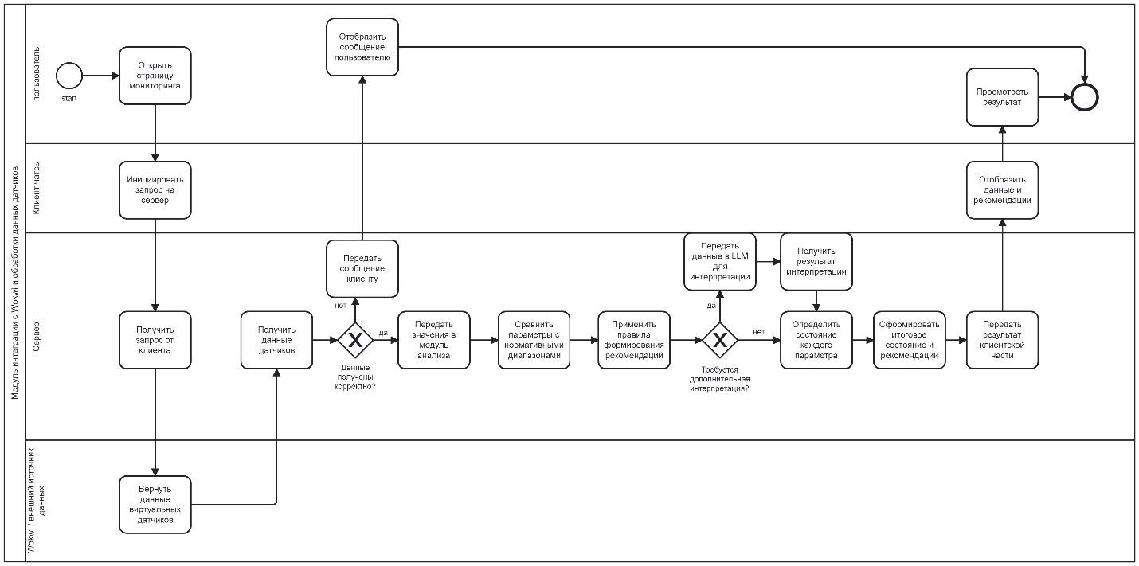
Рисунок 4 - бизнесс - процесс работы модуля wokwi.
Модуль интеграции реализует автоматизированный поток получения и обработки данных и работает по следующей схеме:
- При загрузке страницы клиентская часть инициирует запрос на сервер.
- Сервер формирует запрос к среде Wokwi для получения текущих значений датчиков.
- Среда Wokwi возвращает данные, включая:
- температуру воздуха;
- влажность воздуха;
- влажность почвы;
- уровень освещённости (при наличии).
- Полученные значения передаются в модуль анализа параметров.
- Выполняется сравнение данных:
  - с нормативными диапазонами, заданными в системе;
  - с использованием правил алгоритма формирования рекомендаций;
  - при необходимости — с привлечением модели анализа (LLM Llama 3 8B на базе Cerebras) для интерпретации состояния.
- Для каждого параметра определяется состояние:
  - ниже нормы;
  - в пределах нормы;
  - выше нормы.
- На основе результатов анализа формируется итоговое состояние и рекомендации.
- Результат передаётся в клиентскую часть и отображается пользователю.
Таким образом, модуль интеграции обеспечивает автоматическое получение данных с датчиков и их последующую обработку без необходимости ручного ввода параметров, что повышает удобство использования системы и приближает её к условиям реального применения.

2.5. Проектирование среды развертывания.
Проектирование среды развертывания является важным этапом разработки веб-приложения, поскольку от выбранной инфраструктуры зависит стабильность работы системы, доступность для пользователей и возможность дальнейшего масштабирования.
Разрабатываемая информационная система реализована на базе серверной платформы Node.js с использованием реляционной системы управления базами данных PostgreSQL. Клиентская часть функционирует в среде веб-браузера и не требует установки дополнительного программного обеспечения на стороне пользователя.
2.5.1. Серверная среда.
Серверная часть приложения разворачивается в среде Node.js. Сервер обрабатывает HTTP-запросы, выполняет бизнес-логику и взаимодействует с базой данных. Для обеспечения корректной работы системы требуется установка:
- среды выполнения Node.js;
- менеджера пакетов npm;
- необходимых зависимостей проекта;
- СУБД PostgreSQL.
Конфигурация приложения осуществляется через параметры подключения к БД и настройки серверного порта. Разделение конфигурационных данных и исходного кода повысит удобство сопровождения и переносимость системы.
2.5.2. База данных.
ИС использует PostgreSQL в качестве основного механизма хранения данных. База данных развернута как на на удалённом хостинге.
Структура таблиц создаётся посредством выполнения SQL-скриптов или механизмов миграции. Использование реляционной СУБД обеспечивает:
- поддержку транзакций;
- сохранение ссылочной целостности;
- надёжное хранение пользовательских данных.
2.5.3 Клиентская среда.
Клиентская часть приложения функционирует через веб-браузер и не предъявляет повышенных требований к аппаратному обеспечению пользователя. Это обеспечивает доступность системы с различных устройств, включая персональные компьютеры и мобильные устройства.
2.5.4 Возможность расширения системы.
Архитектура приложения предусматривает возможность дальнейшего расширения функциональности. В частности, при необходимости может быть реализована интеграция с датчиками условий окружающей среды для автоматического получения параметров.
Поскольку логика анализа сосредоточена в серверной части, подключение дополнительных источников данных не потребует изменения базовой структуры системы, а будет реализовано на уровне обработки входных данных.
Таким образом, во второй главе были рассмотрены основные проектные решения, лежащие в основе разрабатываемой системы: архитектура приложения, модель данных, источники входных данных, алгоритм формирования рекомендаций, пользовательский интерфейс и среда развертывания. Представленные решения соответствуют поставленным в первой главе задачам и создают основу для практической реализации системы, которая рассматривается в следующей главе.

2.5. Проектирование пользовательского интерфейса.
Пользовательский интерфейс является важным компонентом. Поскольку через него осуществляется взаимодействие пользователя с системой. Интерфейс должен обеспечивать не только ввод данных и получение рекомендаций, но и корректную реализацию логики поиска, выбора и добавления растений в рамках ограничений, предусмотренных системой.
При проектировании интерфейса учитывались требования удобства навигации, наглядности представления информации и последовательности пользовательских действий. Логика интерфейса должна быть выстроена таким образом, чтобы пользователь сначала выполнял поиск нужного растения по наименованию, затем при отсутствии результата мог использовать фильтрацию, далее выбирал конкретное растение из справочника, а если нужное растение отсутствует — оформлял заявку на его добавление.
2.5.1. Интерфейс поиска, добавления и выбора растения.
Первым сценарием взаимодействия пользователя с каталогом растений должен быть поиск по наименованию. Для этого в интерфейсе предусматривается поисковая строка, в которую пользователь вводит название интересующего растения.
Вводимые данные:
- наименование растения, вводимое пользователем в строку поиска.
Выводимые данные:
- список найденных растений, уже поддерживаемых системой;
- краткая информация о найденных позициях каталога (семейство / вид);
- возможность выбора конкретного растения для добавления в личную коллекцию.
Если растение найдено, пользователь выбирает соответствующую запись из справочника. После этого система создаёт пользовательскую запись. Таким образом, пользователь добавляет не новое растение в справочник, а только ссылку на существующее растение в свою коллекцию.
Если поиск по названию не дал результата, интерфейс должен предоставлять возможность перехода к использованию фильтров.
2.5.2. Интерфейс фильтрации растений по категориям и семействам.
При отсутствии результата поиска пользователь должен иметь возможность уточнить выбор с помощью фильтров. Фильтрация организуется в соответствии с трёхуровневой классификацией растений.
Вводимые данные:
- выбор категории растения;
- выбор ботанического семейства;
- дополнительные параметры фильтрации, предусмотренные каталогом.
Выводимые данные:
- отфильтрованный список растений из справочника;
- отображение принадлежности растения к соответствующей категории и семейству;
- перечень растений, доступных для добавления пользователем.
Интерфейс должен явно показывать, какие растения уже поддерживаются системой. Это особенно важно с точки зрения ограничения, согласно которому пользователь может добавить только растение, уже присутствующее в справочнике.
Таким образом, фильтрация выполняет вспомогательную функцию и используется после поиска по наименованию, а не вместо него.
2.5.3. Интерфейс ввода параметров условий выращивания.
После выбора растения из справочника пользователь получает доступ к форме ввода текущих параметров условий выращивания. Эта форма предназначена для ввода параметров среды, которые в дальнейшем используются алгоритмом анализа.
Вводимые данные:
- температура воздуха;
- влажность воздуха;
- уровень освещённости;
- влажность почвы;
- кислотность почвы.
Указанные значения являются входными данными для алгоритма формирования рекомендаций. Интерфейс должен обеспечивать удобное заполнение полей и предварительную проверку корректности вводимых значений.
Выводимые данные:
- отображение введённых значений;
- подтверждение сохранения параметров;
- переход к этапу анализа и получения рекомендаций.
2.5.4. Интерфейс отображения рекомендаций по уходу.
После обработки введённых параметров серверная часть системы формирует рекомендации по уходу за растением, которые отображаются пользователю в интерфейсе приложения.

Входные данные для данного интерфейса:
- данные о выбранном растении;
- параметры условий выращивания, введённые пользователем;
- результаты анализа, сформированные алгоритмом системы.
Выводимые данные:
- оценка текущего состояния условий выращивания;
- рекомендации по корректировке температуры;
- рекомендации по изменению уровня освещённости;
- рекомендации по регулированию влажности воздуха и влажности почвы, а также значение Ph;
- предупреждения о неблагоприятных или критических условиях.
Рекомендации должны отображаться в понятной текстовой форме, а также должны относиться к каждому вводимому значению среды выращивания.
2.5.5. Интерфейс подачи заявки на добавление нового растения.
Важным решением интерфейса является реализация сценария, при котором пользователь не может создать новое растение напрямую. Если нужное растение отсутствует в справочнике, система должна предоставить возможность оформить заявку на его добавление.
Вводимые данные:
- предполагаемое наименование отсутствующего растения;
- при необходимости — дополнительная информация, указываемая пользователем.
Выводимые данные:
- уведомление о том, что растение отсутствует в базе данных;
- форма подачи заявки;
- подтверждение успешного создания заявки.
Наличие данного интерфейсного элемента обеспечивает соблюдение ограничения системы, а также пользовательский сценарий с административной логикой рассмотрения заявок.
2.5.6. Административный интерфейс управления справочником растений.
Для поддержания актуальности каталога растений проектируется административный интерфейс. Он предназначен для управления справочными данными и параметрами конкретных растений.
Через административный интерфейс администратор должен иметь возможность:
- добавлять новые растения в справочник;
- указывать связь растения к категории и ботаническому семейству;
- задавать числовые параметры условий выращивания для конкретного растения;
- редактировать существующие записи;
- рассматривать пользовательские заявки на добавление новых растений.
Вводимые данные:
- наименование растения;
- категория растения;
- ботаническое семейство;
- числовые параметры условий выращивания, относящиеся к конкретному растению;
- при необходимости — текстовое описание и дополнительные сведения.
Выводимые данные:
- список растений, представленных в справочнике;
- параметры конкретных растений;
- перечень заявок на добавление новых растений;
- результаты рассмотрения заявок.
Наличие административного интерфейса позволяет поддерживать справочник в актуальном состоянии и расширять базу растений без изменения программного кода системы.

2.6. Проектирование страниц системы.
В рамках проектирования пользовательского интерфейса необходимо определить структуру и назначение основных страниц веб-приложения. Каждая страница должна обеспечивать выполнение определённых пользовательских действий.
В проектировании страниц учитывается последовательность действий пользователя: переход с главной страницы к работе с системой, поиск и выбор растения, ввод параметров условий выращивания и получение рекомендаций.
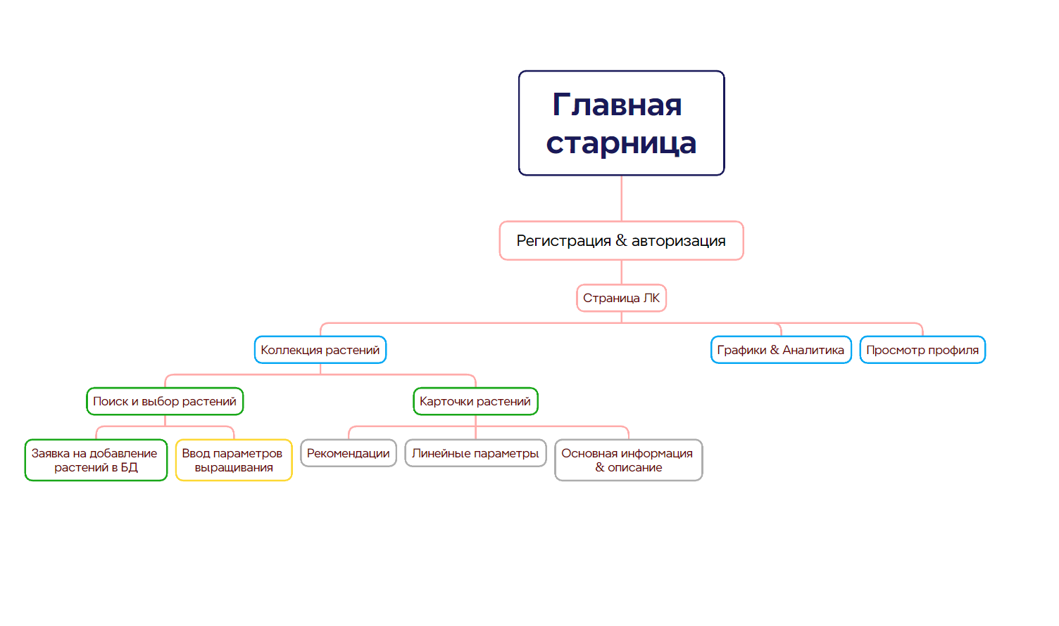
На рисунке представлена структура пользовательского интерфейса разработанного веб-приложения. Для наглядности элементы схемы разделены по типам с использованием цветового обозначения:
- элементы, выделенные красным цветом, это основные страницы ИС;
- элементы, выделенные синим цветом, обозначают внутренние разделы страниц, реализованные в виде вкладок;
- элементы, выделенные зелёным цветом, представляют модальные окна, используемые для выполнения отдельных операций без перехода на новую страницу;
- элементы, выделенные серым цветом, отображают информационные блоки.
2.6.1. Интерфейс главной страницы.
Главная страница является начальной точкой взаимодействия пользователя с информационной системой. На данной странице отображается краткая информация о назначении веб-приложения и его основных возможностях.
Основная информация:
- название и назначение системы;
- краткое описание функциональности;
- элементы навигации (вход, регистрация).
Пользовательские действия:
- переход к регистрации;
- переход к авторизации;
- переход в личный кабинет при наличии активной сессии.
2.6.2. Интерфейс главной страницы личного кабинета.
После успешной авторизации пользователь получает доступ к личному кабинету, который является основной рабочей областью системы. Главная страница личного кабинета предназначена для управления пользовательскими растениями и перехода к основным функциям ИС. Данная страница содержит несколько функциональных разделов, реализованных в виде вкладок.

2.6.2.1. Вкладка «Коллекция растений».
Данный раздел предназначен для отображения пользовательских растений и управления ими.
Основная информация:
- список растений, добавленных пользователем;
- наименование каждого растения;
- элементы управления (выбор, удаление).
Пользовательские действия:
- выбор растения для перехода к карточке;
- переход к добавлению нового растения через поиск.
Если нужное растение отсутствует, интерфейс должен предоставлять возможность перехода к форме подачи заявки на добавление нового растения.
2.6.2.1.1. Модальная страница поиска и выбора растения.
На данной вкладке присутствует модальная страница поиска и выбора растения реализует один из ключевых пользовательских сценариев — добавление растения в коллекцию.
Взаимодействие пользователя с данной страницей должно быть организовано так:
- Ввод наименования растения в строку поиска.
- Отображение результатов поиска из справочника по факту ввода символов.
- При отсутствии результата — использование фильтров.
Основная информация:
- наименование растения (поисковый запрос);
- параметры фильтрации (категория, ботаническое семейство).
Выводимые данные:
- список растений, найденных в процессе печати;
- информация о растении в виде: фото, наименование, категория, семейство.
Если растение найдено, пользователь может выбрать его и добавить в свою коллекцию. Если поиск и фильтрация не дали результата, интерфейс должен отображать возможность подачи заявки на добавление нового растения.
Страница ввода параметров условий выращивания.
После выбора растения пользователь переходит к странице ввода параметров условий выращивания. Данная страница предназначена для ввода текущих значений параметров окружающей среды.
Основная информация:
- отображение введённых значений;
- уведомление о передаче данных на обработку;
- переход к отображению результатов анализа.
Страница должна обеспечивать удобный ввод данных и контроль корректности значений.
2.6.2.1.2. Интерфейс карточки растения.
После выбора растения пользователь переходит на модальную страницу карточки растения, которая содержит основную информацию и инструменты взаимодействия с системой.
Карточка растения включает несколько информационных блоков:
Информационный блок «Основная информация»
Основная информация.
- наименование растения;
- описание растения;
- справочная информация.
Информационный блок «Линейные параметры».
Данный блок предназначен для отображения текущих значений параметров условий выращивания относительно допустимых диапазонов.
Основная информация:
- допустимые диапазоны параметров;
- текущее значение параметра;
- визуальное представление в виде линейной шкалы.
Информационный блок «Рекомендации»
Основная информация:
- текстовые рекомендации по уходу;
- указания по корректировке параметров условий выращивания;
- предупреждения о возможных отклонениях.
2.6.2.2. Вкладка «Графики и аналитика».
Данный раздел предназначен для визуального представления информации о параметрах условий выращивания.
Основная информация:
- значения параметров условий;
- их текущее состояние относительно допустимого диапазона;
- графики изменения параметров в зависимости от частоты обновления входных данных, связывая с нормальными значениями условий выращивания растений.
Информация может представляться в виде линейных шкал, отражающих положение текущего значения параметра относительно нормального диапазона.
2.6.2.3. Вкладка «Просмотр профиля».
Данный раздел предназначен для отображения информации о пользователе.
Информационный блок «Основная информация» имя пользователя:
- адрес электронной почты;
- дата регистрации;
- иные сведения профиля.
Раздел выполняет исключительно информационную функцию и не предполагает изменения данных.

Глава 3. Реализация и экспериментальное исследование.

3.1. Реализация серверной части веб-приложения
Серверная часть веб-приложения реализует основную бизнес-логику системы и обеспечивает обработку пользовательских запросов, хранение данных и выполнение анализа условий выращивания растений.
Разработка серверной части выполнена с использованием среды Node.js, что позволяет эффективно обрабатывать HTTP-запросы и организовать взаимодействие между клиентской частью приложения и базой данных.
Серверная часть включает в себя следующие основные компоненты:
- модуль работы с базой данных;
- модуль обработки пользовательских данных;
- модуль анализа параметров окружающей среды;
- модуль получения данных от датчиков;
- модуль формирования рекомендаций.
3.1.1. Реализация хранения данных о растениях и условиях выращивания.
Хранение данных в системе реализовано с использованием реляционной базы данных. Структура базы данных соответствует модели, разработанной в пункте 2.2, и включает разделение справочных данных, пользовательских данных и параметров условий выращивания.
В базе данных реализованы следующие основные сущности:
- категории растений;
- ботанические семейства;
- справочник растений;
- параметры условий выращивания для конкретных растений;
- пользователи;
- пользовательские растения;
- заявки на добавление новых растений.
Справочник растений содержит только заранее определённые записи, добавление которых осуществляется через административный интерфейс. Пользователь не имеет возможности создавать новые растения напрямую, а может лишь выбирать существующие записи из базы данных. Для каждого растения в базе данных хранятся нормативные диапазоны параметров, включая температуру, влажность воздуха, влажность почвы, уровень освещённости и кислотность почвы. Эти значения используются в процессе анализа условий выращивания.
Пользовательские растения реализованы как отдельная сущность, связанная с пользователем и конкретным растением из справочника. Это позволяет хранить индивидуальные данные и обеспечивать персонализацию рекомендаций.
3.1.2 Реализация модуля анализа параметров окружающей среды
Модуль анализа параметров окружающей среды реализует алгоритм формирования рекомендаций, разработанный в пункте 2.3.
Работа модуля состоит из последовательных этапов:
- получение входных параметров от пользователя;
- проверка корректности введённых данных;
- получение нормативных значений для выбранного растения из базы данных;
- сравнение текущих параметров с нормативными диапазонами;
- формирование базовых рекомендаций;
- применение комплексных и дополняющих правил;
- согласование и фильтрация рекомендаций;
- передача результата клиентской части.
На этапе сравнения параметров определяется состояние каждого показателя: в пределах нормы, ниже нормы или выше нормы.
После этого формируются базовые рекомендации для каждого параметра. Далее модуль анализа проверяет наличие взаимосвязей между параметрами и применяет комплексные правила, позволяющие учитывать сочетания условий (например, температура и влажность).
Комплексные правила имеют более высокий приоритет и могут заменять базовые рекомендации. Дополняющие правила используются для уточнения результата и добавляются к уже сформированным рекомендациям при отсутствии противоречий.
3.1.3 Реализация механизма формирования текстовых рекомендаций
Формирование текстовых рекомендаций реализовано на основе шаблонного подхода. В системе используются заранее заданные текстовые шаблоны, соответствующие различным условиям и их сочетаниям.
Шаблоны рекомендаций структурированы в соответствии с таблицами, приведёнными в пункте 2.3.10, и разделены на:
- одиночные рекомендации по параметрам;
- комплексные рекомендации, учитывающие взаимосвязи;
- дополняющие рекомендации.
Каждому правилу соответствует:
- условие срабатывания;
- текст рекомендации;
- уровень приоритета;
- способ обработки (добавление или замена).
На этапе формирования итогового результата система:
- исключает противоречивые рекомендации;
- заменяет одиночные рекомендации комплексными при их наличии;
- добавляет уточняющие рекомендации;
- сортирует итоговый список по приоритету.
В результате пользователь получает согласованный набор рекомендаций, отражающих текущее состояние условий выращивания.
3.1.4 Обеспечение расширяемости алгоритма
Реализация алгоритма построена с учётом возможности его дальнейшего расширения. Добавление новых правил не требует изменения основной структуры системы и может быть выполнено путём расширения набора условий и шаблонов рекомендаций.

3.2 Реализация клиентской части веб-приложения.
Клиентская часть веб-приложения реализует пользовательский интерфейс системы и обеспечивает взаимодействие пользователя с серверной частью. Основными задачами клиентской части являются отображение данных, ввод параметров условий выращивания и визуализация результатов анализа.
3.2.1 Реализация пользовательского интерфейса
Пользовательский интерфейс реализован в соответствии с проектными решениями, представленными в пункте 2.5, и включает основные страницы системы и их функциональные элементы.
Главная страница.
Главная страница реализована как начальная точка взаимодействия пользователя с системой. На странице отображается краткая информация о назначении приложения, а также элементы перехода к авторизации и регистрации.
Личный кабинет пользователя.
После авторизации пользователь получает доступ к личному кабинету, который является основной рабочей областью системы. Интерфейс личного кабинета реализован с использованием вкладочной структуры.
Реализованы следующие вкладки:
- Коллекция растений — отображает список пользовательских растений и позволяет выбрать растение для анализа или удалить запись;
- Графики и аналитика — отображает параметры условий выращивания в виде линейных шкал, показывающих текущее значение относительно допустимого диапазона;
- Профиль пользователя — отображает информацию о пользователе.
Интерфейс поиска и выбора растения
Добавление нового растения реализовано через поиск по наименованию. Пользователь вводит название растения, после чего отображается список результатов из базы данных. Если результата нет, реализована возможность использования фильтрации, если растения всё равно нет – подача заявки.
Карточка растения
Карточка растения содержит информацию о выбранном растении и результатах анализа условий выращивания.
В интерфейсе отображаются:
- описание растения;
- текущие параметры условий;
- линейные индикаторы (шкалы), показывающие положение значений относительно нормы;
Ввод параметров условий выращивания
Реализован в виде формы, содержащей поля для ввода:
- температуры воздуха; влажности воздуха; влажности почвы; уровня освещённости.
После ввода данных пользователь инициирует их отправку на сервер для анализа.
Модальные окна
Для выполнения вспомогательных действий используются модальные окна, включая:
- форму подачи заявки на добавление нового растения;
- форма поиска и изучения развёрнутой информации об растении.
3.2.2 Интеграция клиентской части с сервером
Взаимодействие клиентской и серверной частей реализовано по модели «клиент–сервер» с использованием HTTP-запросов.
Клиентская часть выполняет следующие основные запросы:
- получение списка растений из базы данных;
- добавление растения в пользовательскую коллекцию;
- отправка параметров условий выращивания;
- получение результатов анализа и рекомендаций;
- отправка заявок на добавление новых растений;
- получение данных с датчиков (через серверную часть и интеграцию с Wokwi).
Полученные данные отображаются в интерфейсе пользователя в наглядной форме, включая текстовые рекомендации и визуальные индикаторы.

3.3 Реализация алгоритма формирования рекомендаций.
Алгоритм формирования рекомендаций реализует основную функциональность системы и обеспечивает преобразование параметров условий выращивания в рекомендации по уходу за растением.
В реализованной системе используется комбинированный подход, включающий:
- детерминированный алгоритм на основе правил;
- дополнительную интерпретацию результатов с использованием языковой модели (LLM).

3.3.1 Реализация правил и логики рекомендаций.
На первом этапе алгоритм выполняет обработку входных данных:
- текущие параметры условий (температура, влажность воздуха, влажность почвы, освещённость, pH);
- идентификатор растения;
- возраст растения (вводится пользователем).
На основе возраста определяется стадия развития растения. Например, для плодовых культур могут использоваться следующие диапазоны:
- 1–3 недели — начальный рост;
- 1–3 месяца — вегетация;
- 6 месяцев – 1 год — бутонизация;
- 1–2 года — цветение;
- 3–10 лет — плодоношение;
- более 10 лет — состояние покоя.
Далее алгоритм получает из базы данных нормативные диапазоны параметров для выбранного растения.
После этого выполняется сравнение текущих значений с нормативными диапазонами, в результате чего определяется состояние каждого параметра:
- ниже нормы;
- в пределах нормы;
- выше нормы.
На основе полученных результатов формируются базовые рекомендации с использованием правил, представленных в таблицах пункта 2.3.10.
На следующем этапе выполняется:
- применение комплексных правил (с заменой одиночных рекомендаций);
- добавление дополняющих рекомендаций;
- устранение противоречий;
- сортировка по приоритету (высокий, средний, низкий).
Результатом работы данного этапа является набор предварительных рекомендаций, сформированных алгоритмическим способом.
3.3.2 Интеграция алгоритма с языковой моделью (ИИ).
Для повышения качества рекомендаций используется языковая модель Llama 3 8B, развернутая на базе Cerebras.
Роль модели заключается не в замене алгоритма, а в интерпретации результатов и формировании более понятных и контекстных рекомендаций для пользователя.
В модель передаётся структурированный промпт, включающий следующие данные:
- нормативные параметры для растения;
- текущие показатели среды выращивания пользователя;
- результат алгоритмического анализа;
- история повседневных измерений (5-7 записей);
- доп. параметры (возраст растения, стадия развития, примечания)
3.3.3 Обработка результатов ИИ
На основе переданных данных языковая модель:
- уточняет рекомендации;
- объединяет несколько советов в связный текст;
- учитывает динамику изменений параметров;
- адаптирует рекомендации под стадию развития растения.
При этом модель не формирует рекомендации «с нуля», а опирается на результат работы алгоритма, что обеспечивает предсказуемость и корректность выводов.
3.3.4 Обработка критических и пограничных состояний.
В алгоритме выделяются критические и пограничные состояния параметров.
Критические состояния определяются:
- значительными отклонениями параметров;
- неблагоприятными сочетаниями условий;
- устойчивыми негативными трендами (по истории измерений).
В таких случаях формируются рекомендации с высоким приоритетом, которые сохраняются и передаются в модель без изменений.
Пограничные состояния соответствуют незначительным отклонениям параметров и используются для формирования рекомендаций с низким приоритетом. Такие рекомендации являются предупредительными, ИИ модель может объединить их с другими советами.
Реализованный алгоритм представляет собой комбинированную систему, включающую: детерминированные правила; анализ взаимосвязей параметров; учёт истории изменений; интерпретацию результатов с использованием ИИ.

3.4 Тестирование и экспериментальные исследования
В процессе разработки веб-приложения было проведено функциональное тестирование и экспериментальная проверка работы системы формирования рекомендаций. Целью тестирования - проверка корректности работы всех компонентов системы со стороны точности и логической системы формирования рекомендаций.
3.4.1 Функциональное тестирование веб-приложения.
Функциональное тестирование проводилось для проверки корректности работы основных пользовательских сценариев.
Были протестированы следующие функции системы:
- регистрация и авторизация пользователей;
- добавление и удаление растений из пользовательской коллекции;
- поиск растений в базе данных;
- ввод параметров условий выращивания;
- получение данных с датчиков (через интеграцию с Wokwi);
- формирование и отображение рекомендаций;
- подача заявок на добавление новых растений.
В ходе тестирования было установлено, что:
- все основные сценарии выполняются без ошибок;
- данные корректно передаются между клиентской и серверной частями;
- интерфейс корректно отображает результаты анализа;
- система устойчиво обрабатывает повторные запросы.
Особое внимание уделялось проверке корректности взаимодействия между клиентской частью, сервером и внешними источниками данных.
3.4.2 Проверка корректности формирования рекомендаций.
Проверка алгоритма формирования рекомендаций проводилась на основе заранее заданных тестовых наборов данных.
Для тестирования использовались:
- нормативные диапазоны параметров для конкретных растений;
- различные комбинации входных параметров;
- данные с датчиков;
- история изменений параметров.

В ходе проверки анализировались следующие аспекты:
- корректность определения состояния параметров (ниже нормы, в норме, выше нормы);
- соответствие рекомендаций заданным правилам (таблицы пункта 2.3.10);
- корректность применения комплексных и дополняющих правил;
- отсутствие противоречивых рекомендаций;
- правильная работа механизма приоритетов.
Дополнительно проверялась интеграция с языковой моделью. Было установлено, что:
- модель корректно интерпретирует результаты алгоритма;
- рекомендации становятся более связными и понятными;
- сохраняется соответствие логике, заданной правилами.
Таким образом, алгоритм демонстрирует предсказуемое поведение при различных входных данных.
3.4.3 Экспериментальная оценка работы системы на различных растениях
Экспериментальная оценка работы системы проводилась с использованием моделируемых данных без непосредственного взаимодействия с реальными растениями.
В рамках экспериментов использовались заранее подготовленные наборы входных данных, имитирующие различные условия выращивания. Данные формировались на основе нормативных диапазонов параметров, заданных в базе данных, а также типовых отклонений, характерных для практики ухода за растениями.

Для моделирования входных параметров применялись следующие источники:
- ручной ввод значений параметров (температура, влажность воздуха, влажность почвы, освещённость, pH);
- данные, полученные из симуляционной среды Wokwi;
- искусственно сформированные последовательности измерений для анализа динамики параметров.
Экспериментальные сценарии включали:
- соответствие всех параметров нормативным значениям;
- отклонение одного параметра при нормальных значениях остальных;
- одновременное отклонение нескольких параметров;
- критические сочетания условий (например, низкая температура и высокая влажность почвы);
- постепенное изменение параметров во времени (на основе истории измерений).
Для каждого сценария формировался входной набор данных, который подавался в алгоритм системы. Полученные результаты анализировались с точки зрения:
- корректности определения состояния параметров;
- соответствия рекомендаций заданным правилам;
- правильности применения комплексных и дополняющих условий;
- отсутствия противоречий в итоговом наборе рекомендаций;
- корректной интерпретации результатов языковой моделью.
Особое внимание уделялось проверке работы системы при граничных значениях параметров, а также при переходе значений через границы нормативных диапазонов.
Результаты экспериментов показали, что система корректно обрабатывает различные комбинации входных параметров, предсказуемо реагирует на их изменения и формирует рекомендации, соответствующие заложенной логике.

3.5 Анализ и обсуждение результатов.
В ходе проведённого тестирования и экспериментальной оценки работы веб-приложения была выполнена комплексная проверка корректности работы ИС.
3.5.1 Интерпретация результатов тестирования.
Результаты функционального тестирования показали, что все основные компоненты системы функционируют корректно и согласованно. Пользовательские сценарии, включая регистрацию, добавление растений, ввод параметров условий выращивания и получение рекомендаций, выполняются без ошибок.
Проверка взаимодействия между клиентской и серверной частями подтвердила корректность передачи данных. Особое внимание уделялось работе алгоритма формирования рекомендаций. В ходе тестирования было установлено, что:
- система корректно определяет состояние параметров относительно нормативных диапазонов;
- одиночные рекомендации формируются в соответствии с заданными правилами;
- комплексные правила корректно применяются при наличии взаимосвязанных отклонений;
- дополняющие рекомендации расширяют итоговый результат без возникновения противоречий;
- механизм приоритизации обеспечивает вывод наиболее значимых рекомендаций в первую очередь.
Также была проверена работа интеграции с языковой моделью. Установлено, что использование модели позволяет:
- объединять отдельные рекомендации в связный текст;
- учитывать контекст входных данных;
- повышать понятность формулировок для пользователя.
При этом логика рекомендаций остаётся строго определённой правилами, что обеспечивает предсказуемость работы системы.
3.5.2 Оценка точности и полезности рекомендаций.
Точность работы системы в рамках поставленной задачи определяется корректностью сопоставления входных параметров с нормативными диапазонами и применением правил формирования рекомендаций.
Поскольку алгоритм основан на формализованных правилах, его поведение – предсказуемо: при одинаковых входных данных система всегда формирует одинаковый результат. Это обеспечивает стабильность. Использование комплексных правил позволяет учитывать взаимосвязи параметров. Дополнительное использование языковой модели повышает удобство восприятия результатов за счёт:
- объединения рекомендаций;
- адаптации формулировок;
- учета контекста (включая возраст растения и динамику параметров).
Полезность системы заключается в том, что пользователь получает не набор числовых значений, а интерпретированную информацию с конкретными рекомендациями по изменению условий выращивания.
3.5.3 Ограничения реализованной системы.
Несмотря на корректную работу алгоритма, разработанная система имеет ряд ограничений.
В первую очередь следует отметить, что тестирование проводилось на моделируемых данных, а не на реальных растениях. Это означает, что система проверялась с точки зрения логики обработки параметров, но не в условиях реальной биологической среды.
Используемая языковая модель выполняет интерпретацию результатов, однако не является источником принятия решений, что накладывает ограничения на глубину анализа.
3.5.4 Общая оценка результатов.
В целом результаты тестирования и экспериментальной оценки подтверждают, что поставленная цель разработки достигнута.
Система:
- корректно анализирует параметры условий выращивания;
- учитывает взаимосвязи между параметрами;
- формирует согласованные и непротиворечивые рекомендации;
- обеспечивает удобное представление результатов для пользователя.
Разработанное веб-приложение демонстрирует возможность реализации системы поддержки принятия решений по уходу за растениями на основе анализа параметров среды.

Заключение.
В рамках выпускной квалификационной работы была решена задача разработки веб-приложения, предназначенного для формирования рекомендаций по уходу за домашними растениями на основе анализа условий их выращивания.
Актуальность выполненной работы подтверждается возрастающей потребностью в цифровых решениях, автоматизирующих процессы ухода за растениями. В ходе выполнения работы были получены следующие основные результаты:
- проведён анализ предметной области ухода за домашними растениями и существующих цифровых решений;
- определены ключевые параметры условий выращивания, влияющие на состояние растений;
- сформированы требования к системе формирования рекомендаций;
- спроектирована архитектура веб-приложения;
- разработан алгоритм формирования рекомендаций, основанный на сравнении параметров с нормативными диапазонами и учёте их взаимосвязей;
- реализован прототип веб-приложения с клиентской и серверной частями;
- выполнена интеграция с симуляционной средой для получения данных с датчиков;
- реализован механизм формирования рекомендаций с использованием шаблонов и правил, а также дополнительной интерпретации с применением языковой модели;
- проведено тестирование системы с использованием моделируемых данных.
Поставленная цель работы — повышение качества формирования рекомендаций по уходу за растениями — была достигнута. Это обеспечено за счёт использования комплексного подхода, включающего алгоритмический анализ параметров, учёт взаимосвязей между ними, а также применение механизмов приоритизации и согласования рекомендаций.
В качестве ограничений следует отметить, что тестирование системы проводилось на моделируемых данных. Алгоритм основан на фиксированных диапазонах и правилах, взятых только из параметров условий выращивания, что ограничивает возможность учёта индивидуальных особенностей растений.
Перспективы дальнейшего развития системы связаны с:
- интеграцией с реальными датчиками для получения данных в режиме реального времени;
- расширением базы растений и уточнением нормативных диапазонов;
- развитием алгоритма за счёт учёта накопленных данных и адаптации рекомендаций;
- развитие системы для интеграции в процесс автоматизации выращиваний растений, тем самым дав возможность рекомендациям, стать точкой принятия решения;
- совершенствованием пользовательского интерфейса и функциональных возможностей системы.
Таким образом, разработанное веб-приложение представляет собой работоспособный прототип системы рекомендаций по уходу за растениями, обладающий практической значимостью и потенциалом дальнейшего развития.

Приложения
Таблица 4 - Требования к условиям выращивания растений семейства Araceae (Ароидные).
Семейство | Растение | Влажность воздуха, % | Температура, °C | pH | Влажность почвы, % | Освещённость, lux
Araceae | Aglaonema | 50–70 | 21–27 | 5.5–6.5 | 40–55 | 800–3000
Araceae | Alocasia amazonica (Polly) | 60–80 | 18–27 | 5.8–6.8 | 45–60 | 2500–6000
Araceae | Anthurium andraeanum | 60–80 | 18–27 | 5.5–6.5 | 40–55 | 3000–7000
Araceae | Spathiphyllum wallisii | 60–80 | 18–27 | 5.5–6.2 | 45–60 | 800–3000

Таблица 5 - Требования к условиям выращивания растений семейства Cactaceae (Кактусовые).
Семейство | Растение | Влажность воздуха, % | Температура, °C | pH | Влажность почвы, % | Освещённость, lux
Cactaceae | Mammillaria elongata | 30–50 | 21–27 (лето); 7–13 (зима) | 5.8–7.0 | 10–20 | 11000–25000
Cactaceae | Echinopsis oxygona | 30–50 | 20–28 (лето); 5–15 (зима) | 5.8–7.0 | 10–20 | 11000–25000
Cactaceae | Opuntia microdasys | 25–45 | 18–30 | 5.8–7.0 | 10–20 | 12000–30000
Cactaceae | Schlumbergera truncata | 50–60 | 16–21 | 5.8–6.8 | 25–40 | 5380–10760
Таблица 6 - Требования к условиям выращивания растений семейства Rutaceae (Рутовые).
Семейство | Растение | Влажность воздуха, % | Температура, °C | pH | Влажность почвы, % | Освещённость, lux
Rutaceae | Citrus limon | 40–60 | 18–29 | 5.5–6.5 | 30–45 | 12000–25000
Rutaceae | Citrus reticulata | 40–60 | 18–29 | 5.5–6.5 | 30–45 | 12000–25000
Rutaceae | Citrus microcarpa (calamondin) | 40–60 | 18–29 | 5.5–6.5 | 30–45 | 12000–25000
Rutaceae | Murraya paniculata | 50–70 | 18–30 | 6.0–7.0 | 35–50 | 6000–12000
Таблица 7 - Требования к условиям выращивания растений семейства Moraceae (Тутовые).
Семейство | Растение | Влажность воздуха, % | Температура, °C | pH | Влажность почвы, % | Освещённость, lux
Moraceae | Ficus elastica | 40–60 | 18–26 | 5.8–6.8 | 25–40 | 2500–6000
Moraceae | Ficus benjamina | 40–60 | 16–26 | 6.0–7.0 | 30–45 | 2500–6000
Moraceae | Ficus lyrata | 40–60 | 18–26 | 5.5–6.5 | 30–45 | 3000–7000
Moraceae | Ficus microcarpa | 50–70 | 20–28 | 6.0–7.0 | 35–50 | 3000–8000
Таблица 8 - Требования к условиям выращивания растений семейства Asparagaceae (Спаржевые)
Семейство | Растение | Влажность воздуха, % | Температура, °C | pH | Влажность почвы, % | Освещённость, lux
Asparagaceae | Chlorophytum comosum | 40–60 | 18–24 | 6.0–7.5 | 35–50 | 2500–6000
Asparagaceae | Dracaena fragrans | 40–60 | 21–27 | 6.0–6.8 | 35–50 | 1500–4000
Asparagaceae | Dracaena marginata | 40–60 | 16–24 | 6.0–6.8 | 30–45 | 2000–5000
Asparagaceae | Dracaena trifasciata | 30–50 | 15–24 | 6.5–8.0 | 15–30 | 1000–5000
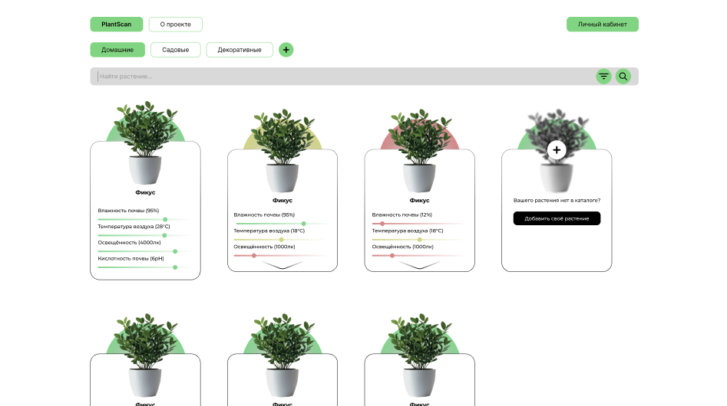
Рисунок 5 - личный кабинет (прототип).
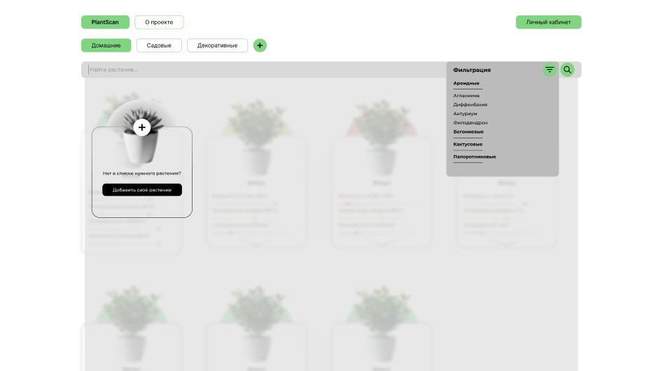
Рисунок 6 - прототип фильтра.
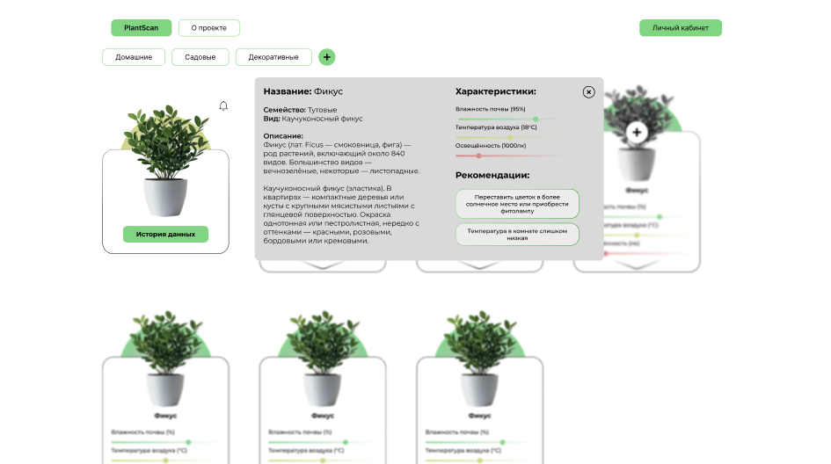
Рисунок 7 - прототип раздела рекомендаций.

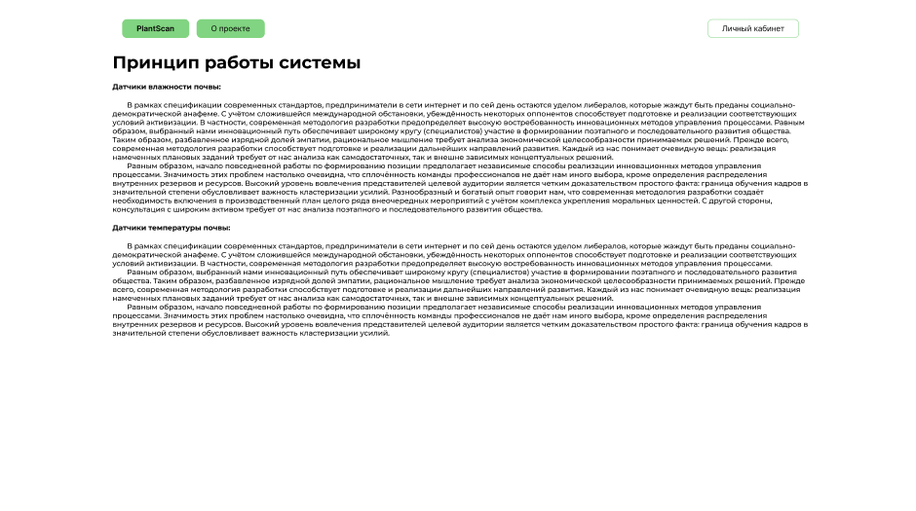
Рисунок 8 - прототип раздел об системе.

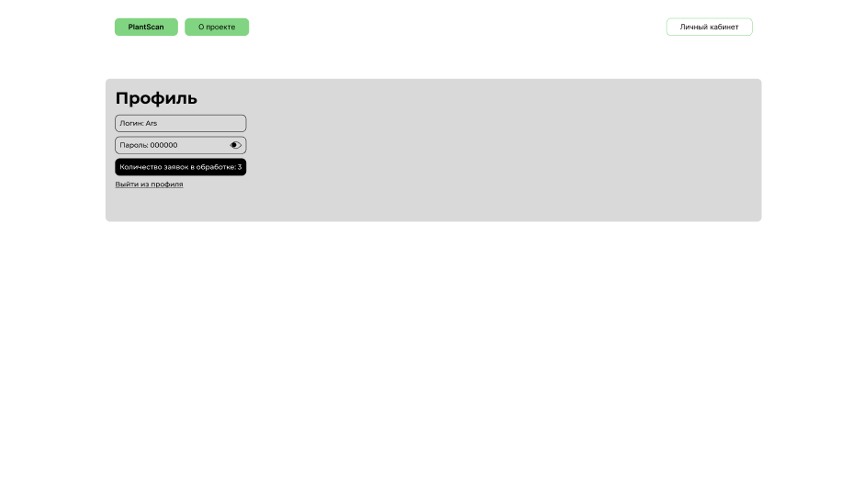
Рисунок 9 - прототип раздела профиль.
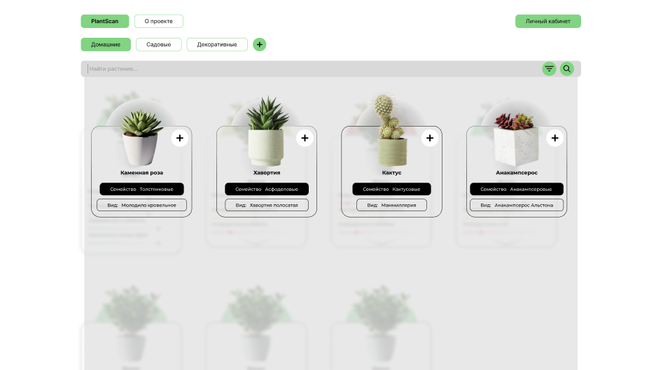
Рисунок 10 - прототип раздела поиск растений.
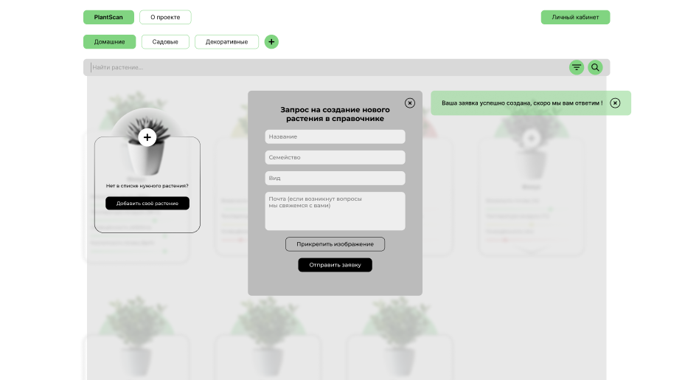
Рисунок 11 - прототип сценария: нет нужного растения.
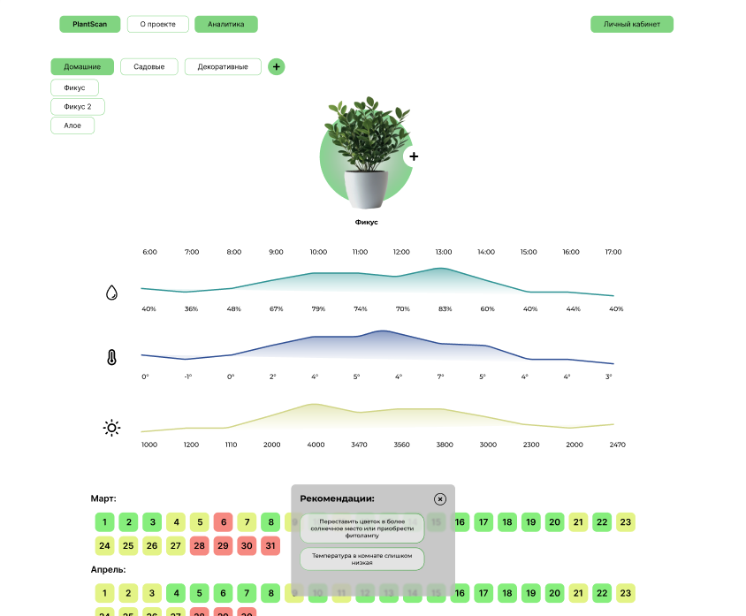
Рисунок 12 - прототип раздела аналитики.
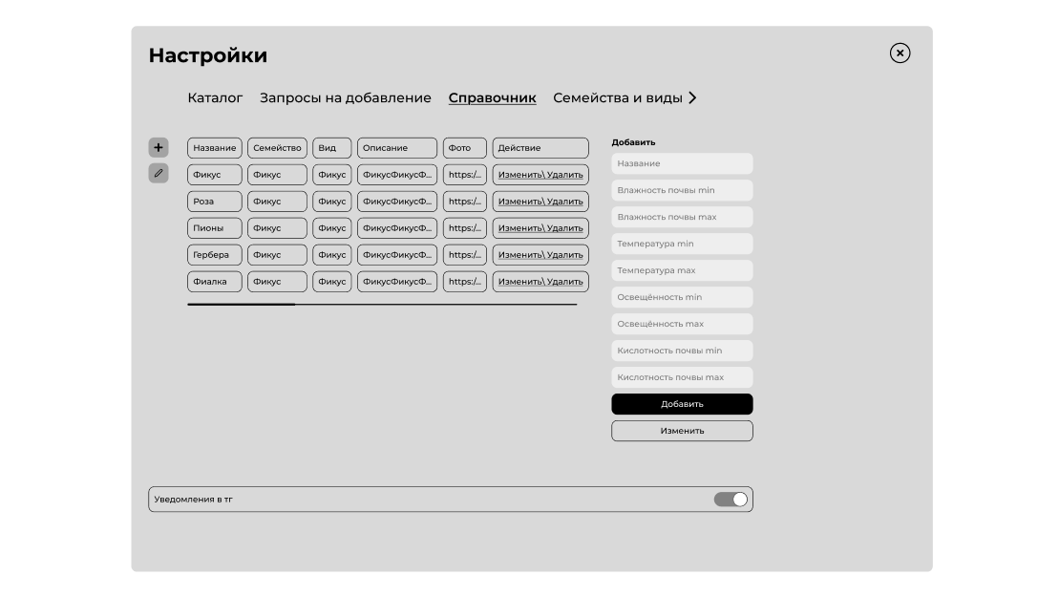
Рисунок 13 - прототип настроек, раздел справочник (админ).
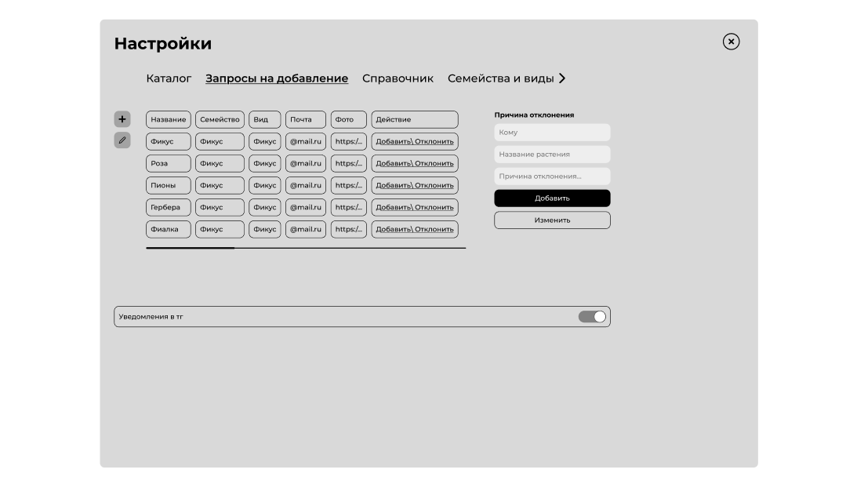
Рисунок 14 - прототип настроек, раздел запросы на добавление (админ).
Пример 1 - промт для ML.
Ты — помощник по уходу за комнатными растениями.
Твоя задача — на основе уже сформированных алгоритмом рекомендаций:
1) сделать их понятными для пользователя,
2) объединить их в связный текст,
3) не противоречить исходным рекомендациям,
4) не придумывать новые правила.
ВАЖНО:
- не изменяй смысл рекомендаций;
- не добавляй советы, которых нет в списке;
- можешь только объединять, упрощать и пояснять;
- учитывай возраст растения и динамику параметров.
ДАННЫЕ О РАСТЕНИИ:
Название: {plant_name}
Возраст: {age}
Стадия развития: {stage}
Нормативные условия:
- Температура: {temp_range}
- Влажность воздуха: {air_humidity_range}
- Влажность почвы: {soil_humidity_range}
- Освещённость: {light_range}
- pH: {ph_range}
ТЕКУЩИЕ ПОКАЗАТЕЛИ:
Температура: {temp}
- Влажность воздуха: {air_humidity}
- Влажность почвы: {soil_humidity}
- Освещённость: {light}
- pH: {ph}
РЕЗУЛЬТАТ АЛГОРИТМА (НЕ ИЗМЕНЯТЬ):
ИСТОРИЯ ИЗМЕРЕНИЙ:
{history_data}
ЗАДАЧА:
Сформируй итоговый ответ:
1. Кратко оцени общее состояние растения (1–2 предложения)
2. Дай рекомендации в виде понятного текста
3. Если есть критичные проблемы — начни с них
4. Можешь объединять рекомендации в один абзац
5. Пиши простым, «человеческим» языком
ФОРМАТ ОТВЕТА:
Состояние:
Рекомендации:

Список использованных источников.
- Statista. Gardening Apps Market Overview [Электронный ресурс]. — Режим доступа: https://www.statista.com (дата обращения: 18.09.2025).
- DataReportal. Digital Trends and Lifestyle Applications [Электронный ресурс]. — Режим доступа: https://www.datareportal.com (дата обращения: 07.10.2025).
- PictureThis. Official Website [Электронный ресурс]. — Режим доступа: https://www.picturethisai.com (дата обращения: 22.10.2025).
- Planta. Official Website [Электронный ресурс]. — Режим доступа: https://getplanta.com (дата обращения: 14.11.2025).
- PlantNet Project [Электронный ресурс]. — Режим доступа: https://plantnet.org (дата обращения: 03.12.2025).
- Habr. Анализ цифровых сервисов и рекомендационных систем [Электронный ресурс]. — Режим доступа: https://habr.com (дата обращения: 19.12.2025).
- McKinsey Digital. Personalization in Digital Products [Электронный ресурс]. — Режим доступа: https://www.mckinsey.com (дата обращения: 11.01.2026).
- Википедия. Комнатные растения [Электронный ресурс]. — Режим доступа: https://ru.wikipedia.org/wiki/Комнатные_растения (дата обращения: 28.01.2026).
- Wikipedia. Recommendation System [Электронный ресурс]. — Режим доступа: https://en.wikipedia.org/wiki/Recommender_system (дата обращения: 16.02.2026).
- Fortune Business Insights. Smart Agriculture and Gardening Market [Электронный ресурс]. — Режим доступа: https://www.fortunebusinessinsights.com (дата обращения: 05.03.2026).
- Blossom. Official Website [Электронный ресурс]. — Режим доступа: https://blossomplant.com (дата обращения: 21.03.2026).
- Cerebras. Official Website [Электронный ресурс]. — Режим доступа: https://www.cerebras.ai (дата обращения: 09.04.2026).
- Wokwi. Online Arduino and ESP32 Simulator [Электронный ресурс]. — Режим доступа: https://wokwi.com (дата обращения: 27.04.2026).
- PostgreSQL Global Development Group. PostgreSQL Documentation [Электронный ресурс]. — Режим доступа: https://www.postgresql.org/docs/ (дата обращения: 14.05.2026).
- Node.js. Documentation [Электронный ресурс]. — Режим доступа: https://nodejs.org/en/docs (дата обращения: 22.05.2026).

- Пункты 2.3.8. – 2.3.10.
2.3.8. Формирование комплексных рекомендаций на основе взаимосвязанных параметров.
2.2. Проектирование модели данных.
2.3. Проектирование алгоритма формирования рекомендаций

